

实 验 报 告

课程名称： | 微服务与容器
学生姓名： | 石夏源
学生专业： | 软件工程
开课学期： | 2024-2025-1

目录
LAB1 3
1.1 实验目的 3
1.2 实验环境 3
1.2.1 操作系统： 3
1.2.2 Docekr版本： 4
1.3 实验步骤 4
1.3.1 Tomcat安装 4
1.3.2 安装mysql 7
1.3.3 使用dockerfile构建镜像 8
1.3.4 Docker compose容器编排 9
1.3.5 Docker Compose部署应用程序 17
LAB2 21
1.1 实验目的 21
1.2 实验环境 21
1.2.1 操作系统： 21
1.2.2 Docekr版本： 22
1.3 实验步骤 22
1.3.1 项目构建-建子工程myshop-user（Rest API用户微服务名） 22
1.3.2 Rest API微服务连接数据库 24
1.3.3 搭建Web UI微服务 28
1.3.4 RestTemplate实现远程调用 29

LAB1

实验目的
- 通过设置和配置 Docker，帮了解 Docker 的基本概念、操作和应用方法。
- 通过实际操作，学习 Docker 的基础命令，如镜像拉取、容器启动和停止等，以增强对 Docker 容器管理的理解。

实验环境

操作系统：
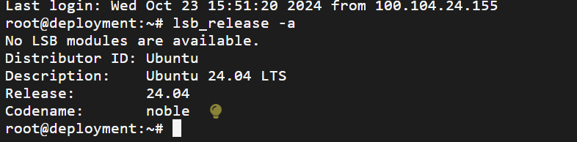

Docekr版本：
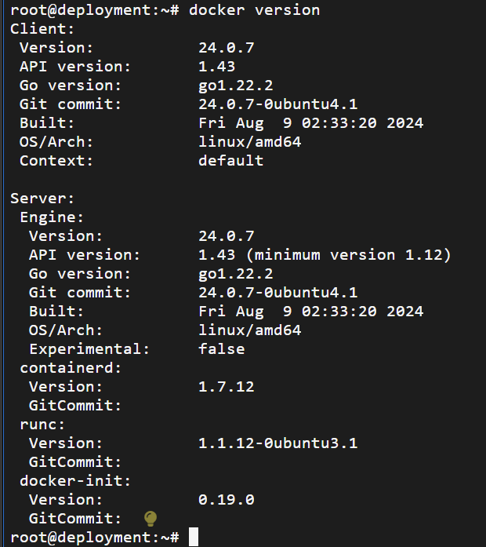

实验步骤

Tomcat安装
      - docker images（查看镜像）
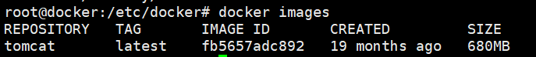
      - 运行tomcat
docker run -d -p 8080:8080 tomcat
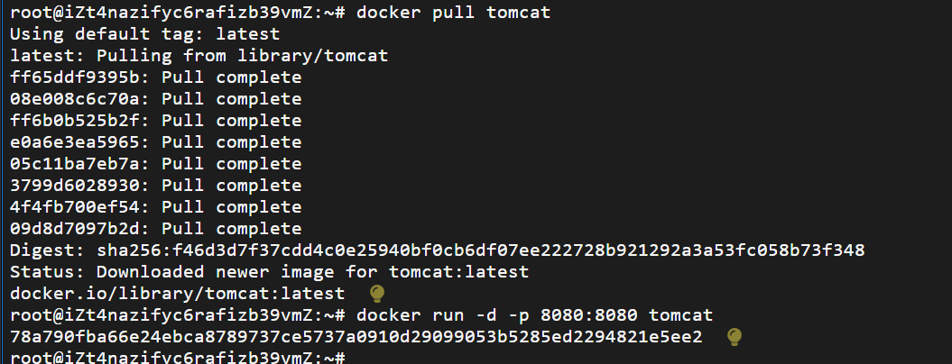
      - 测试tomcat
浏览器中输入ip：8080，是否进入tomcat登录界面
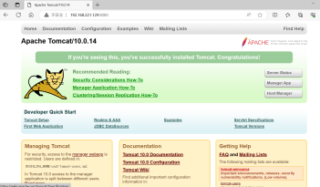
      - 网页404处理
Tomcat:HTTP状态 404，Tomcat版本太新（Tomcat/10.0.），解决过程如下：

首先以前台交互式进入 Tomcat 10.0 镜像的容器 t1 中（t1为容器名，容器名可通过命令查询：docker ps --format '{{.Names}}'）
docker exec -it t1 /bin/bash
查看当前目录。
ls -l
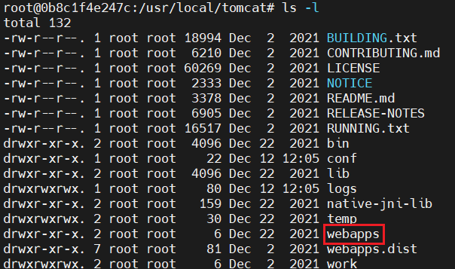
所有网页资源都应该在 webapps 目录下，进入查看。
$ cd webapps
$ ls -l
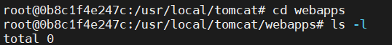
发现是空的，这就解释了为什么没办法访问 Tomcat 首页了。新版的 Tomcat 的猫首页放在了 webapps.dist 里，我们只需要把 webapps 目录删除，再把 webapps.dist 重命名为 webapps 即可。
$ rm -rf webapps
$ mv webapps.dist webapps
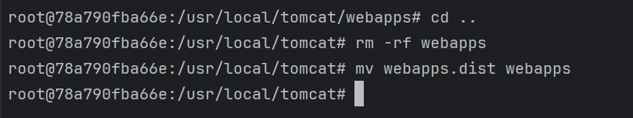
再次在浏览器中访问tomcat，看是否能成功访问 Tomcat 首页
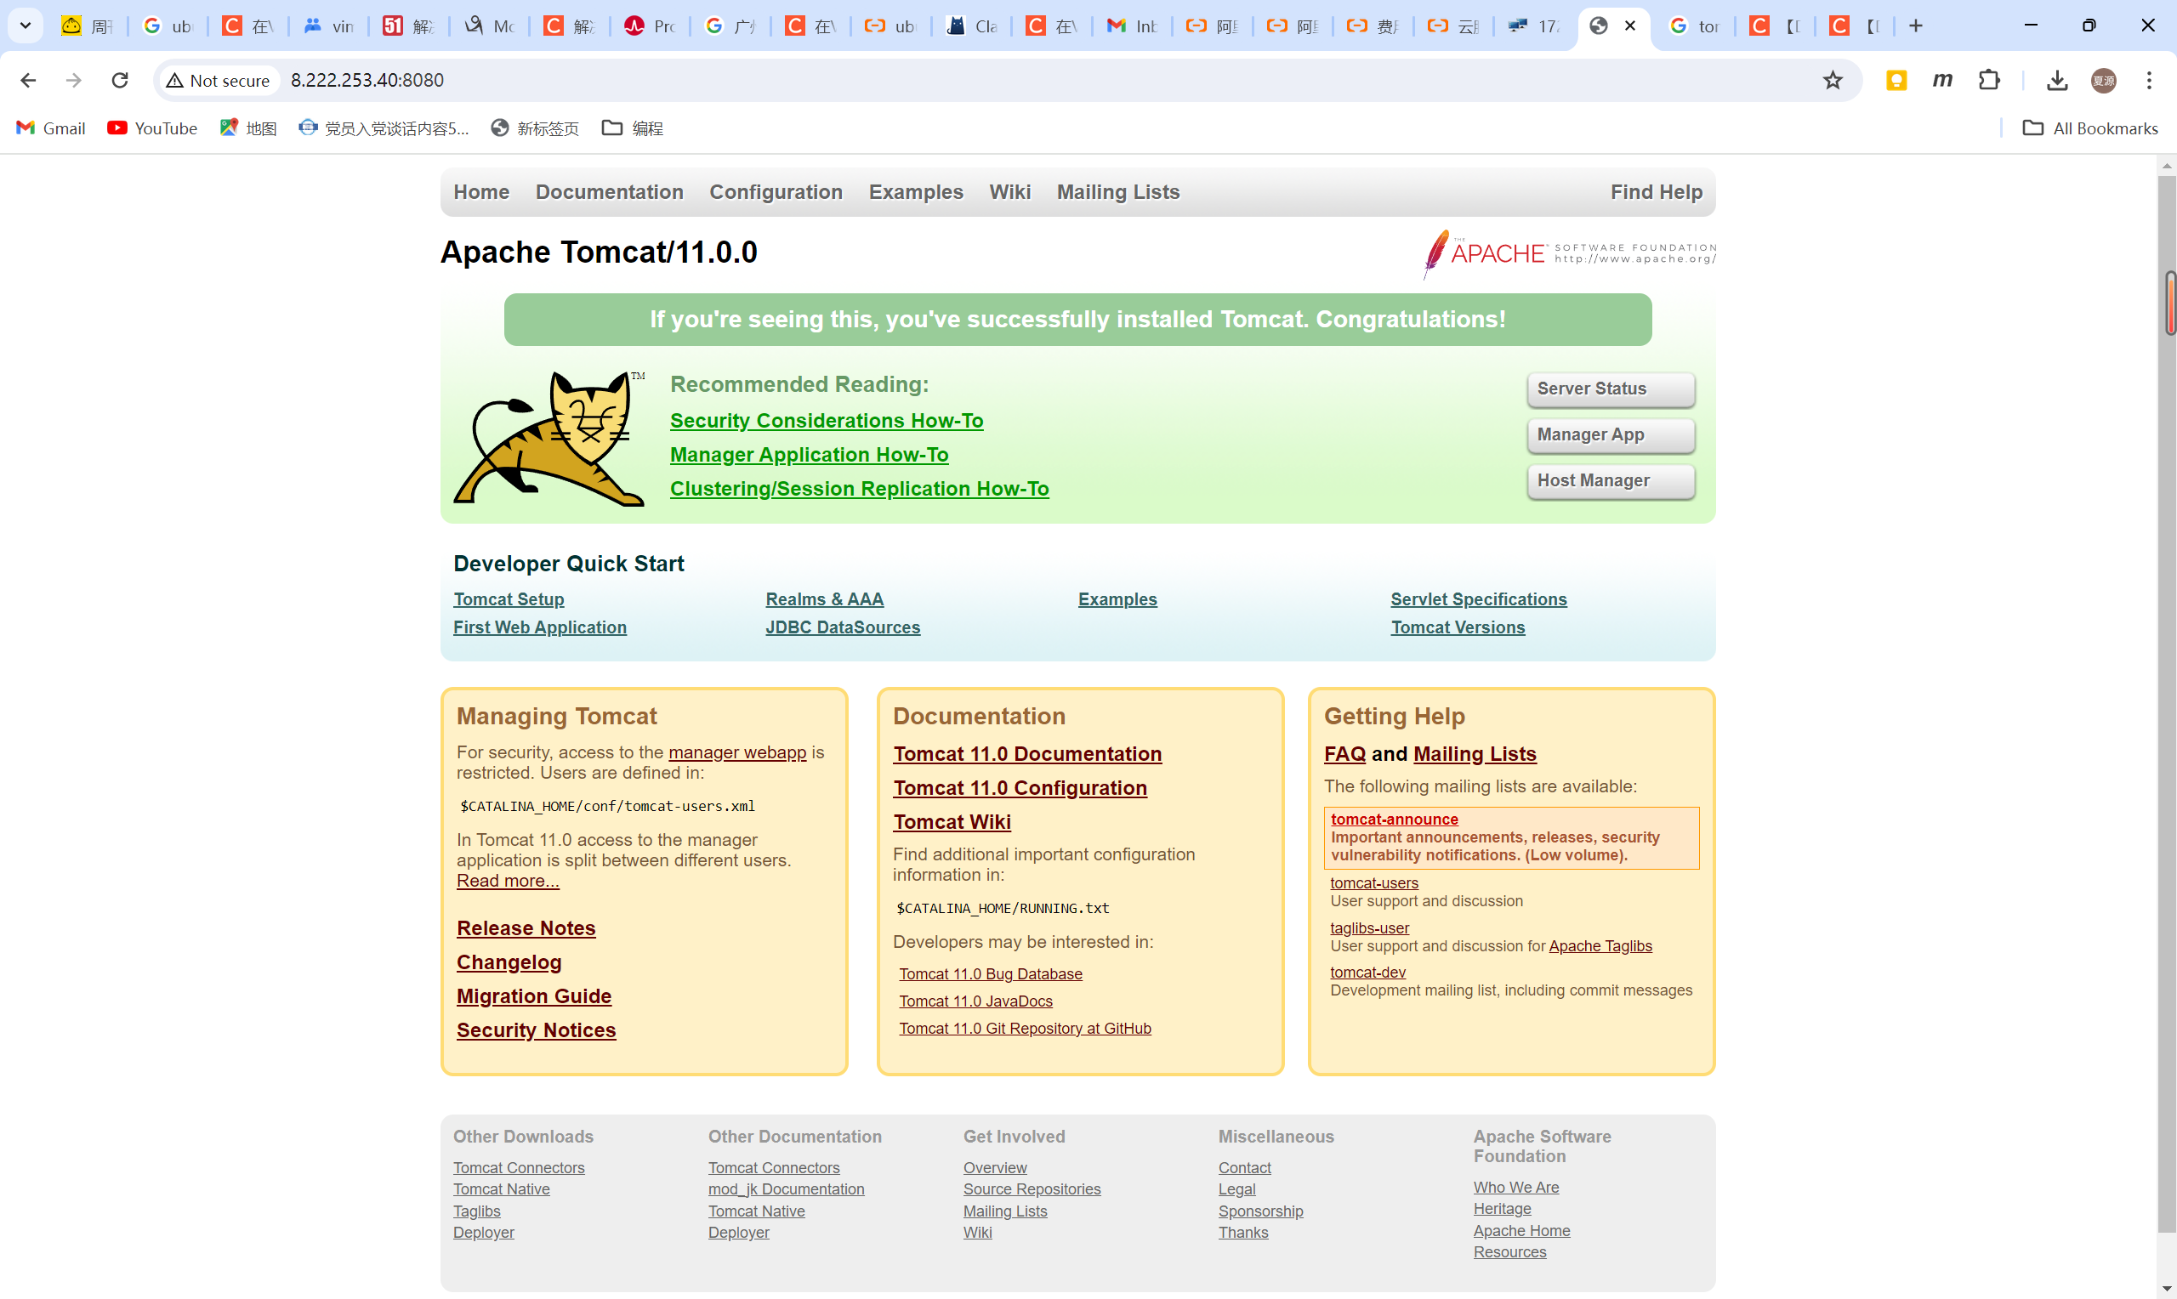

安装mysql
      - 安装mysql
docker run -di --name=mysql -p 3306:3306 -e MYSQL_ROOT_PASSWORD=123456 centos/mysql-57-centos7
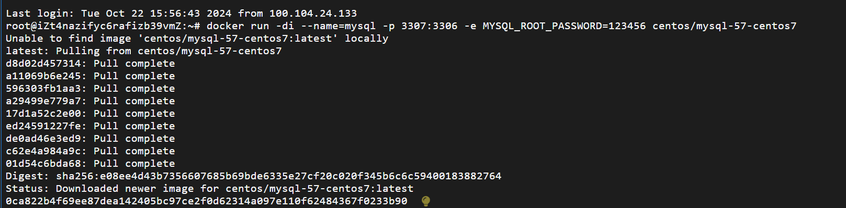
      - 查看运行的容器的命令：
docker ps
      - 查看曾经运行过的容器命令：
docker ps -a
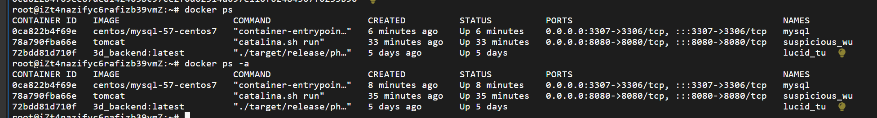
      - 进入运行中的MySQL容器：
docker exec -it mysql bash
      - 停止MySQL服务器: docker stop mysql然后重启mysql：docker start mysql
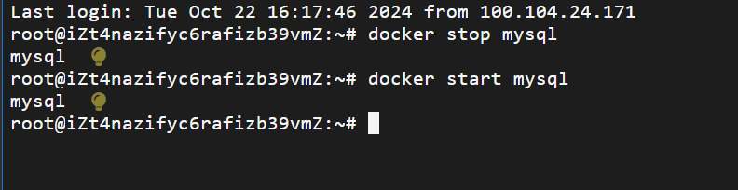

使用dockerfile构建镜像
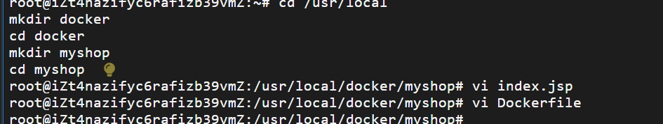
      - 构建名为myshop的镜像
docker build -t myshop .
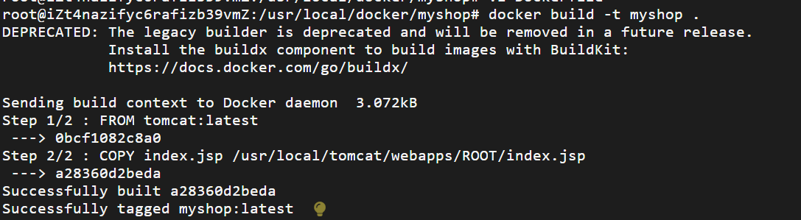
      - 查看创建好的镜像
docker images
docker system df
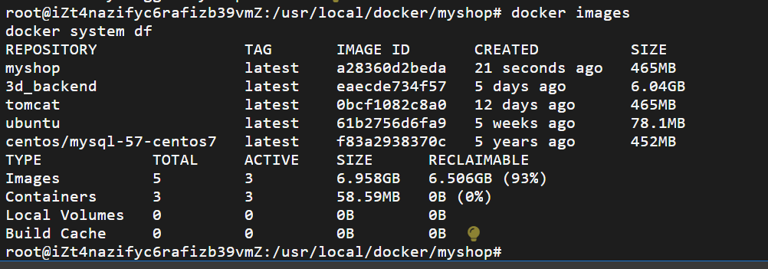
      - 基于新建的镜像运行容器，查看容器
docker run -d -p 8080:8080 myshop
docker ps
最后测试：通过浏览器访问TOMCAT主页，应显示“hello world”页面，截图
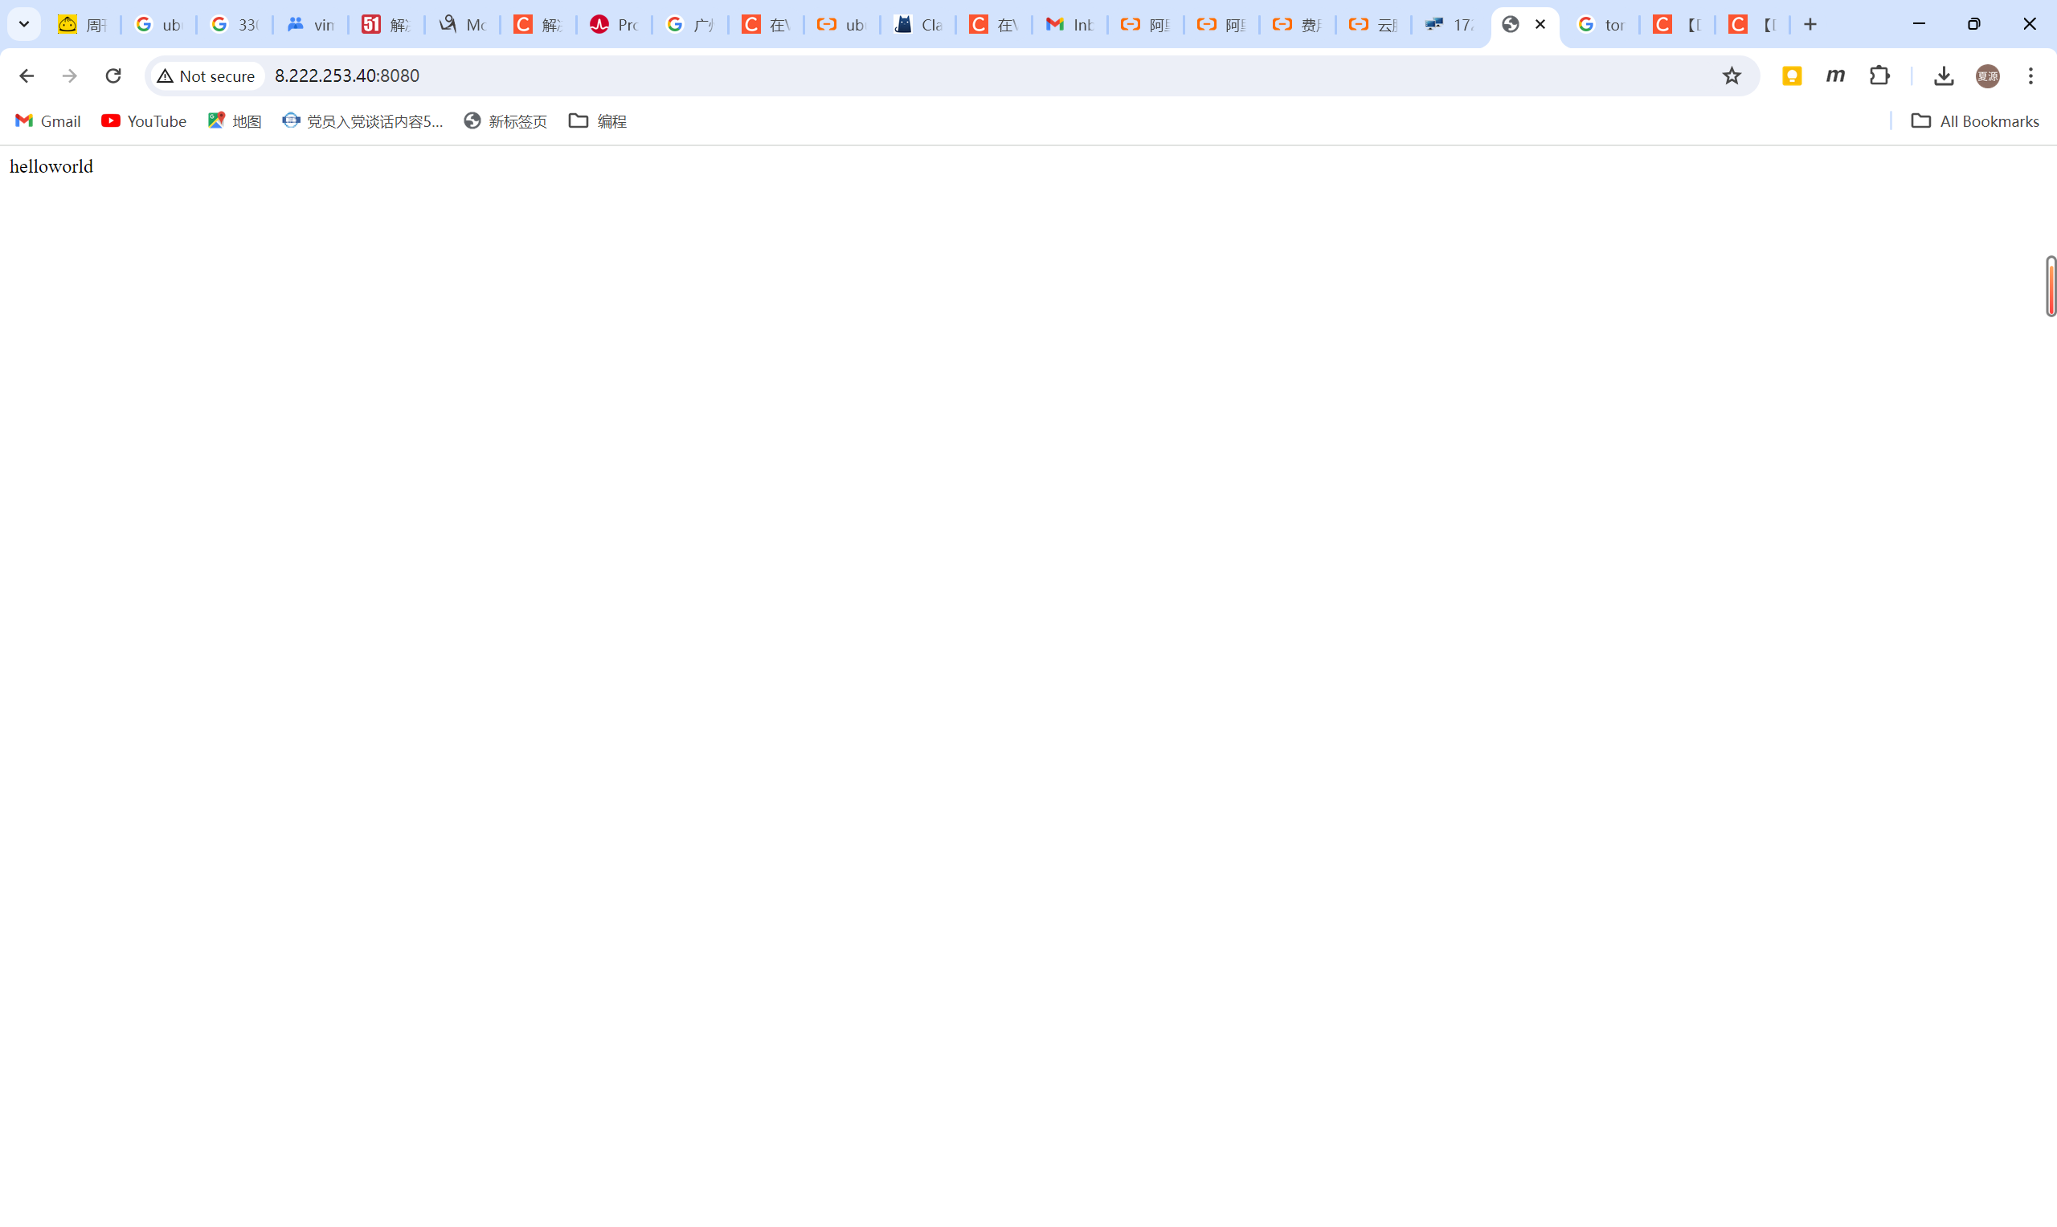

Docker compose容器编排
      - Docker Compose 安装，查看版本
docker-compose version
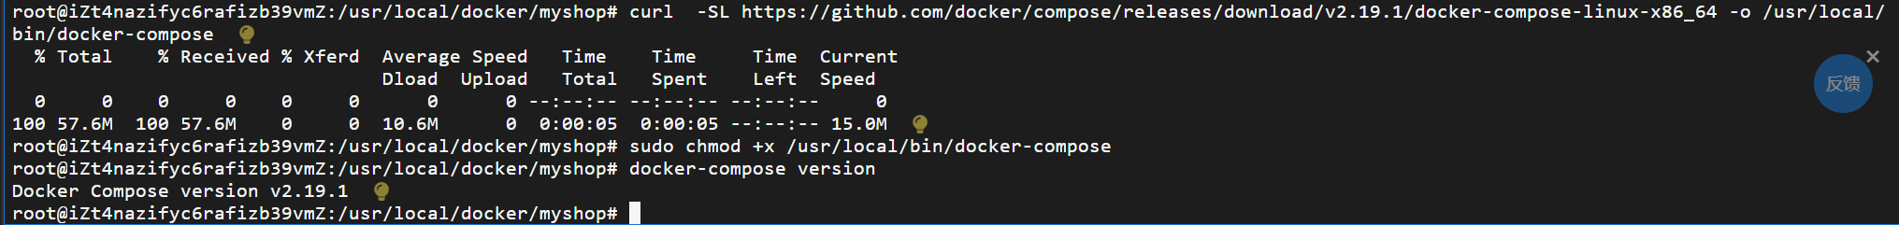
      - Docker Compose 使用前置
- 修改IP
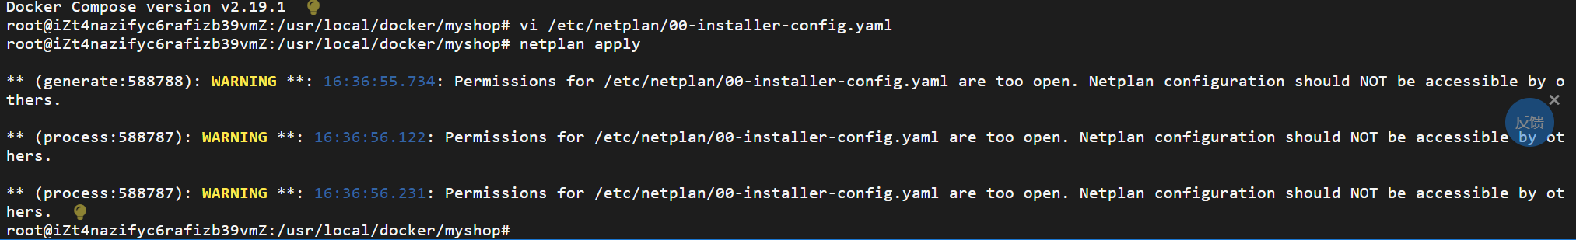
2）修改主机名：
编辑 vi /etc/cloud/cloud.cfg ，防止重启后主机名还原，该配置默认为false，修改为true即可
preserve_hostname: true
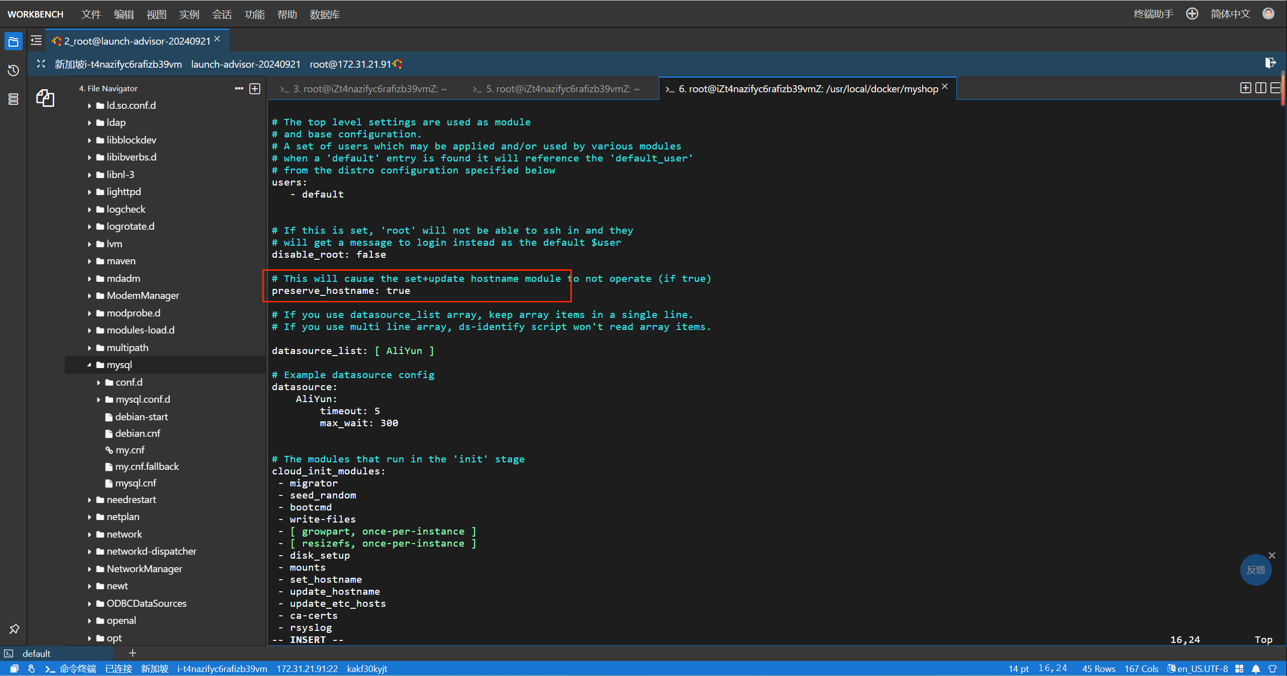
3)修改主机名（deployment可自定义）
hostnamectl set-hostname deployment
hostnamectl可查看主机名
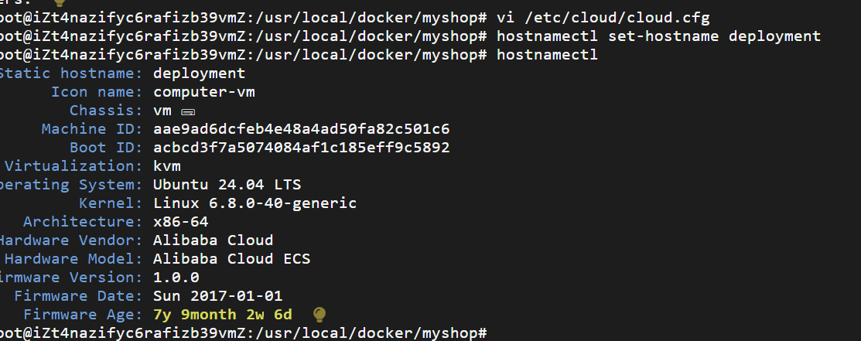
4)配置hosts
cat >> /etc/hosts << EOF
192.168.221.136 deployment
EOF
5)修改DNS
取消DNS行注释，并增加DNS，配置如下，修改后重启计算机
vi /etc/systemd/resolved.conf
DNS=114.114.114.114
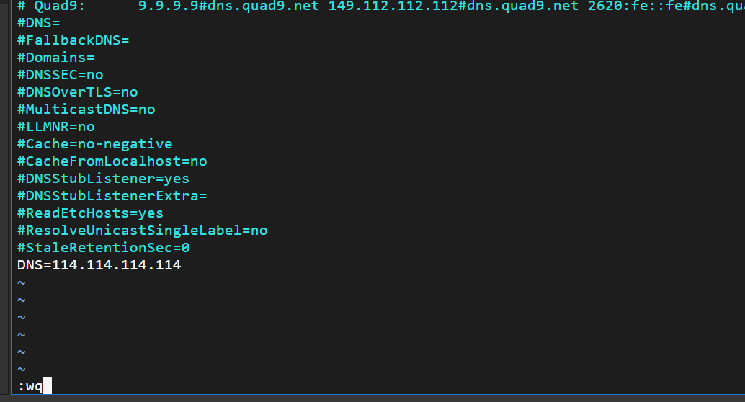
6)创建docker-compose.yml配置文件
启动容器，测试tomcat界面
docker-compose up
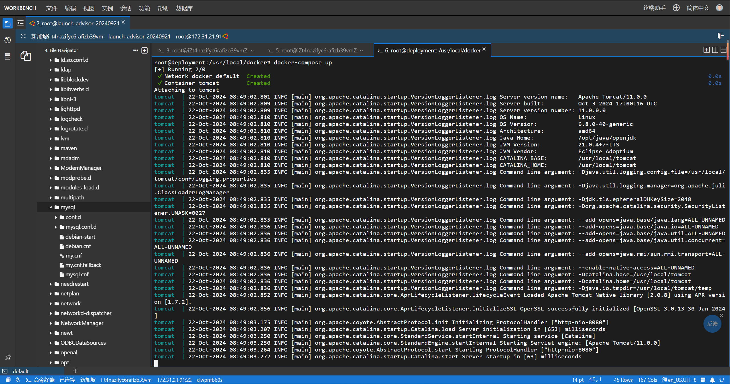
按“三．安装 Tomcat”的步骤修改tomcat的webapps目录，使tomcat界面正常显示。
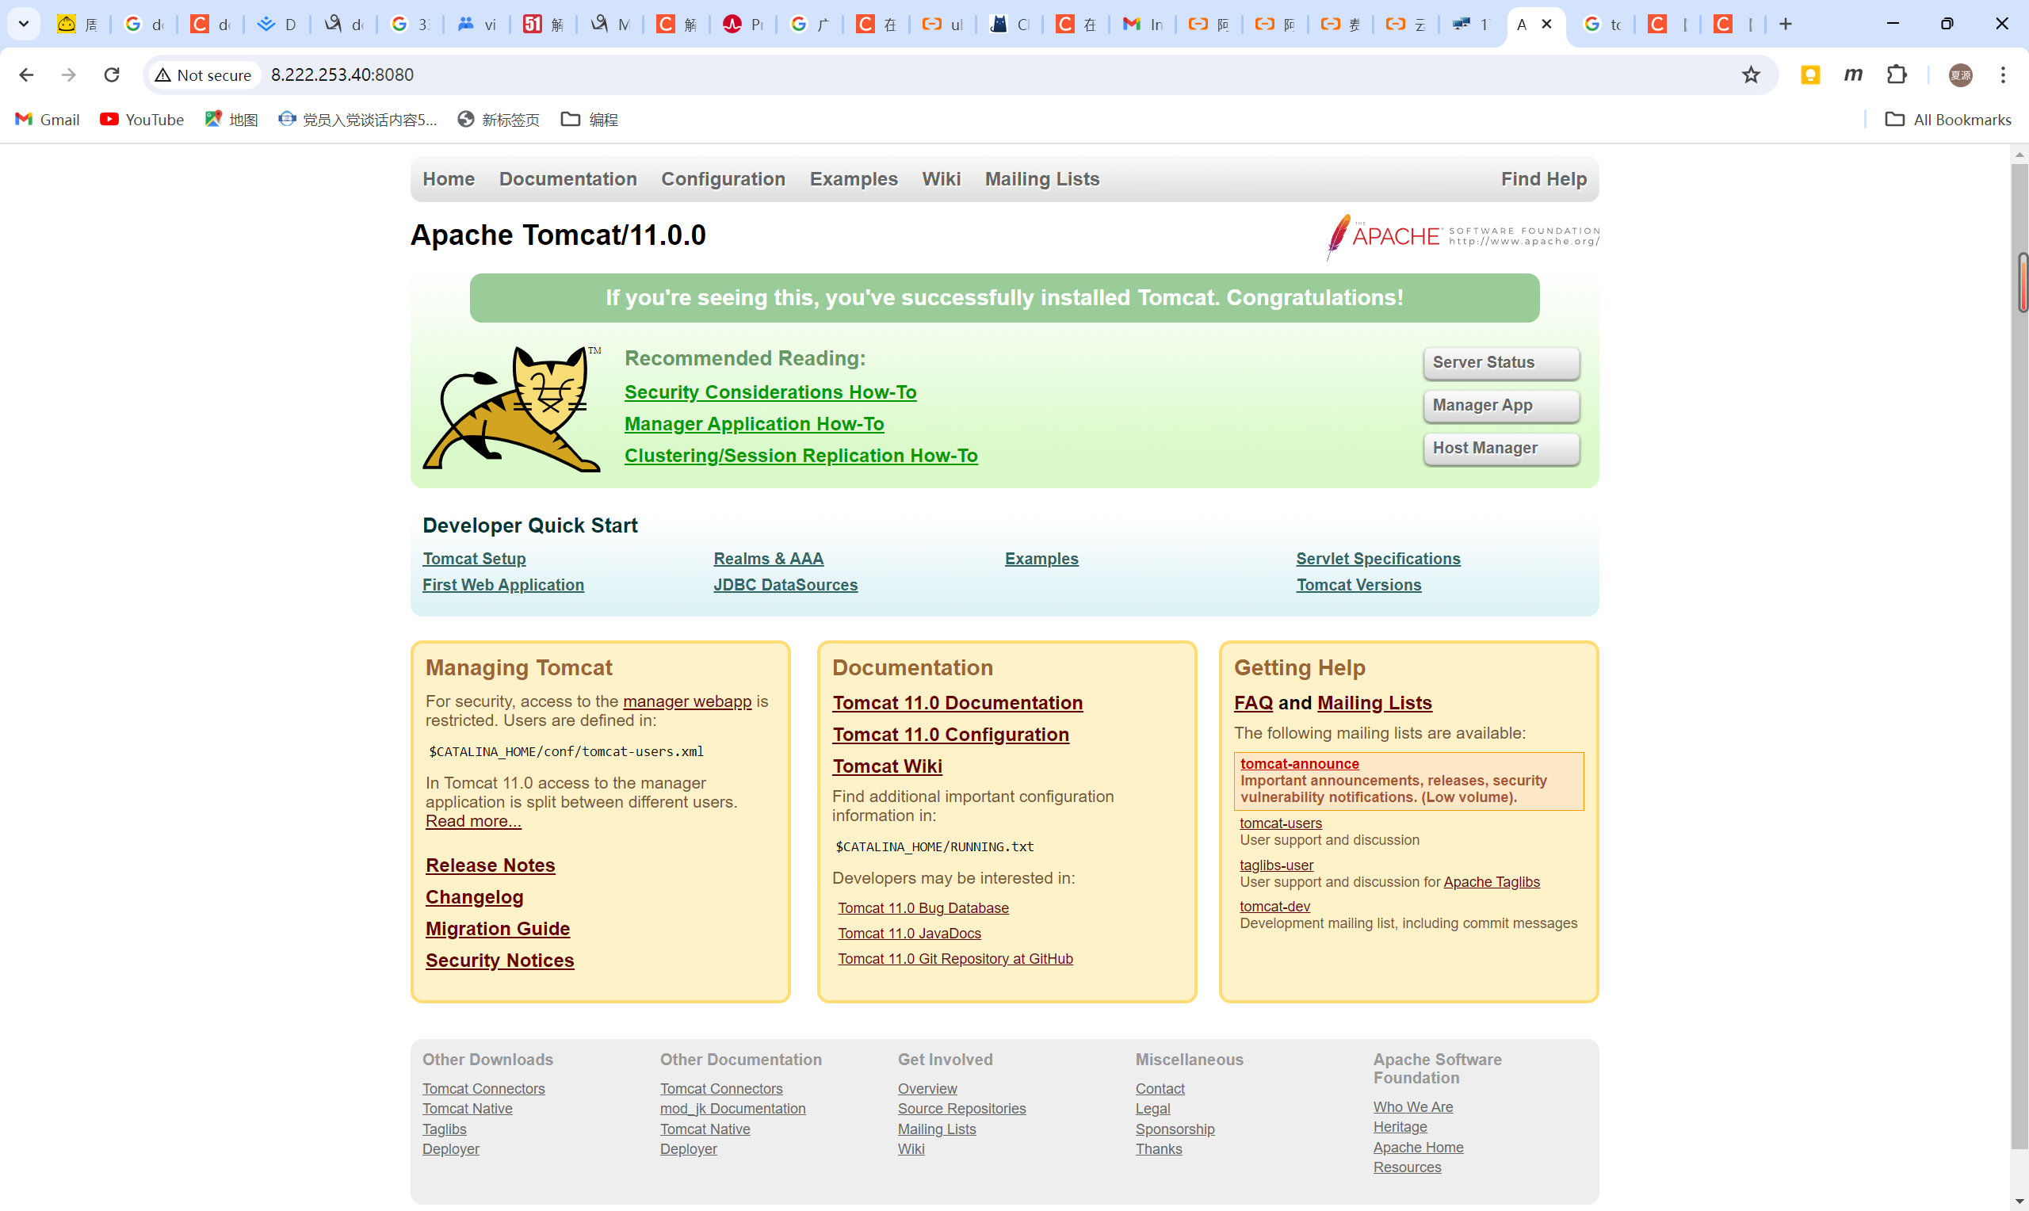
7）停止并移除容器，测试tomcat界面
docker-compose down
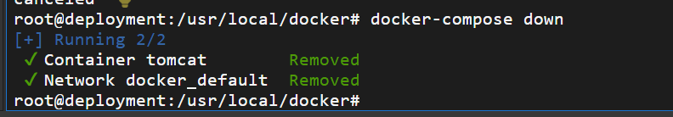
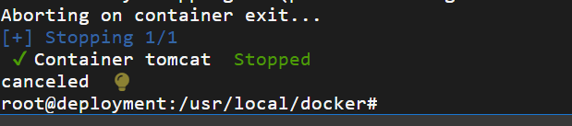
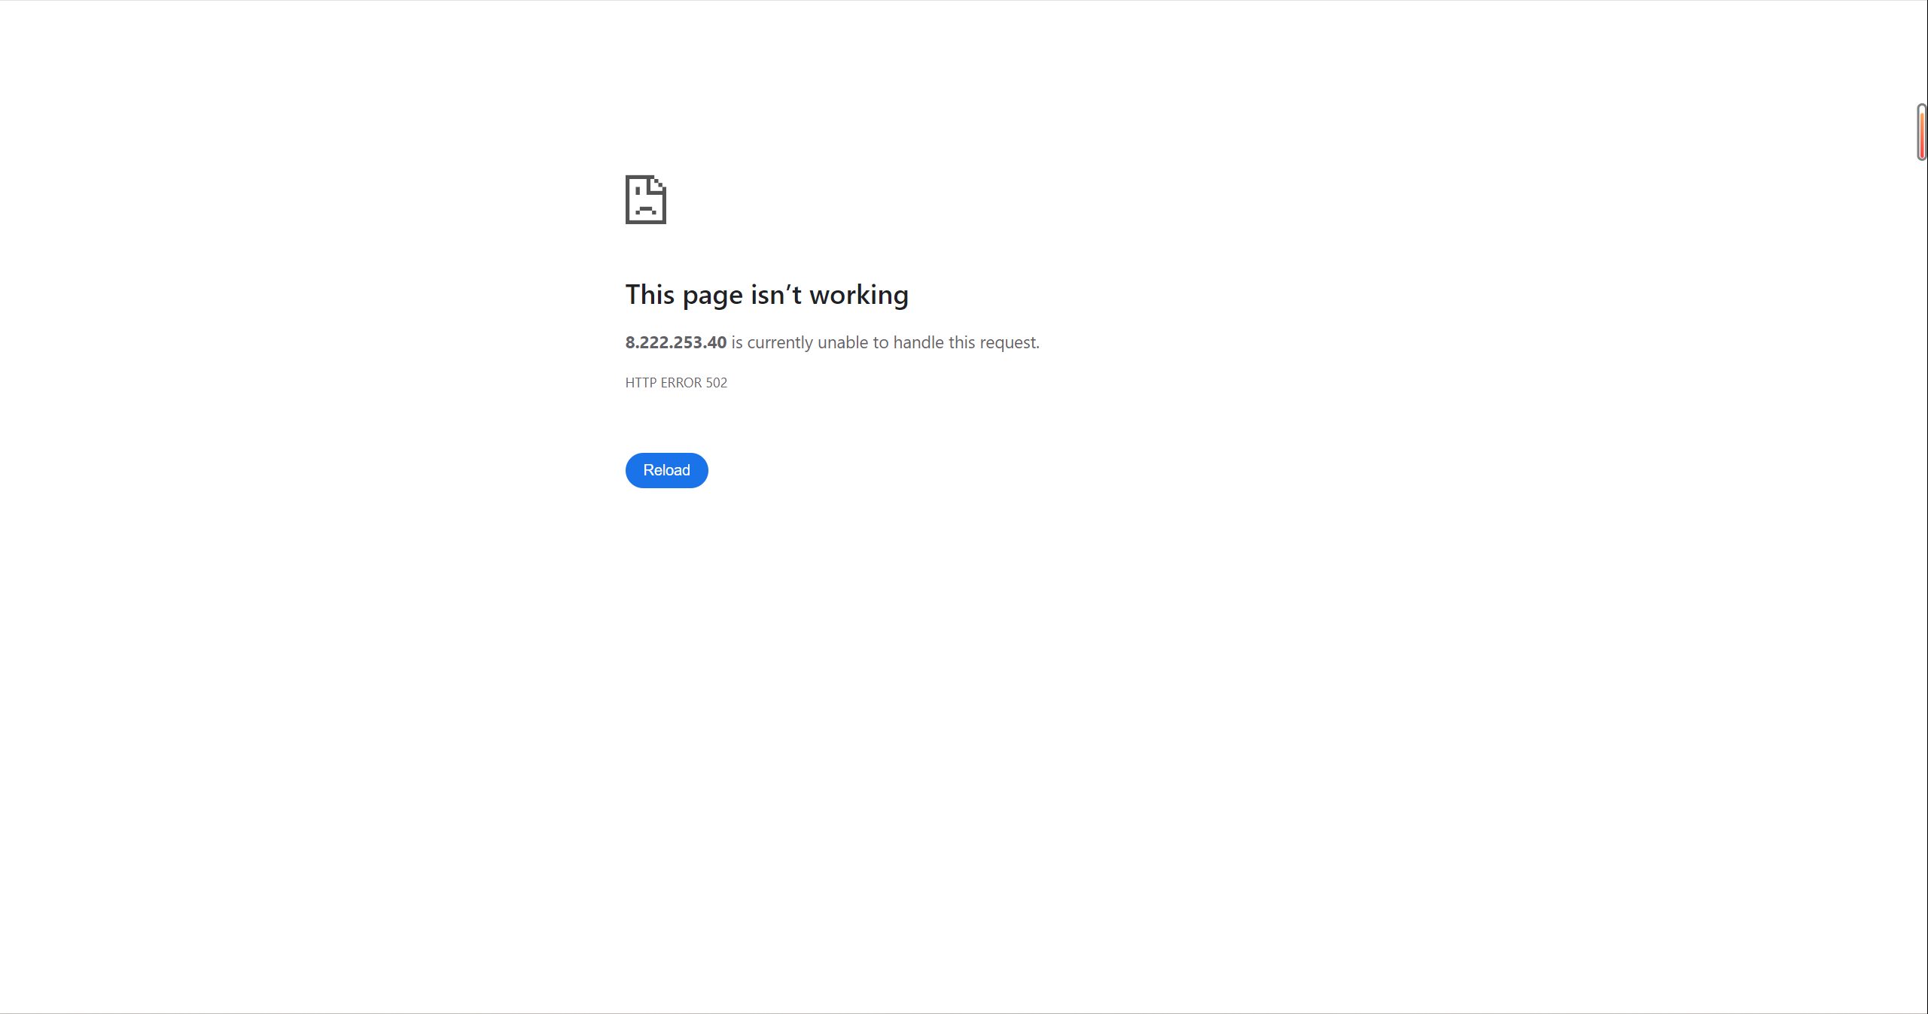
8) 守护态运行容器docker-compose up -d, 测试tomcat界面
从以上步骤发现，tomcat修改webapps，重启容器后修改失效，为了使修改的数据持久化，需要增加数据卷。
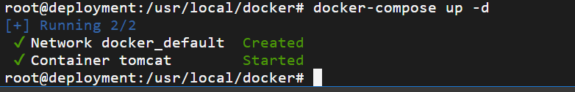
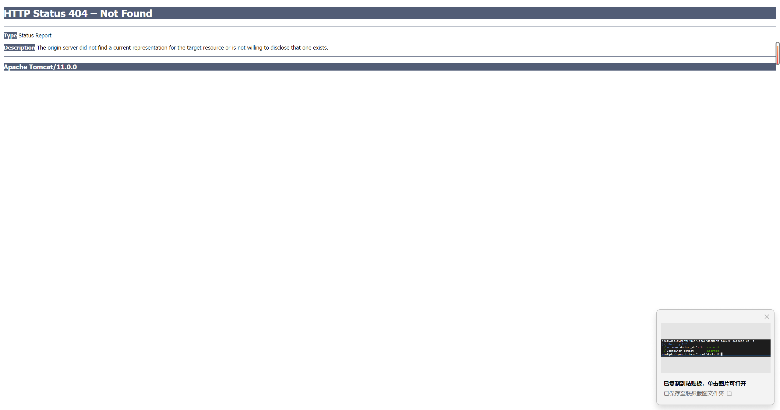
- 增加数据卷，持久化应用中的数据
在/usr/local/docker下创建目录/tomcat/webapps/ROOT，并在ROOT目录下创建文档index.jsp，编辑index.jsp内容为“hello docker-compose！”
8）在文件docker-compose.yml中添加volumes。
vi docker-compose.yml

version: '3.1'
services:
tomcat:
restart: always
image: tomcat
container_name: tomcat
ports:
- 8080:8080
volumes:
- ./webapps:/usr/local/tomcat/webapps/
environment:
TZ: Asia/Shanghai
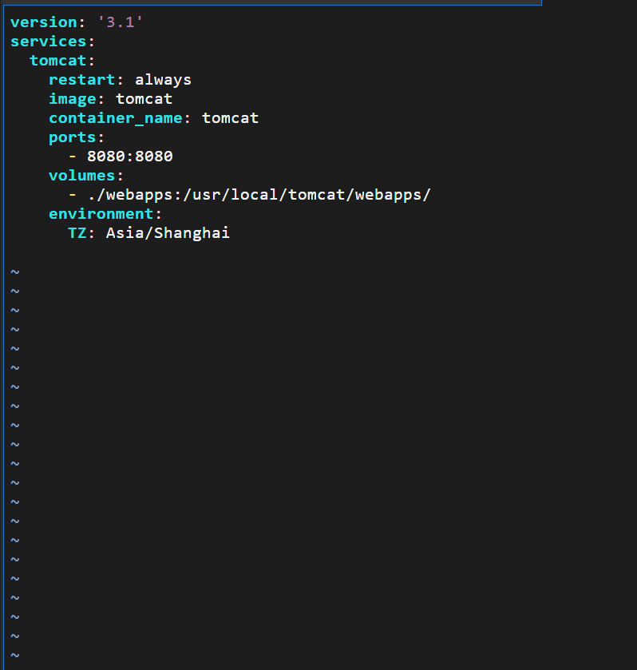
10）守护态运行容器docker-compose up -d, 观察并记录此时tomcat界面
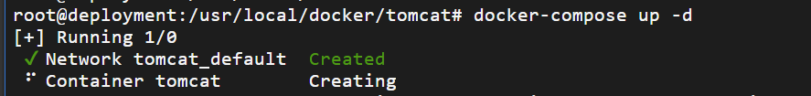
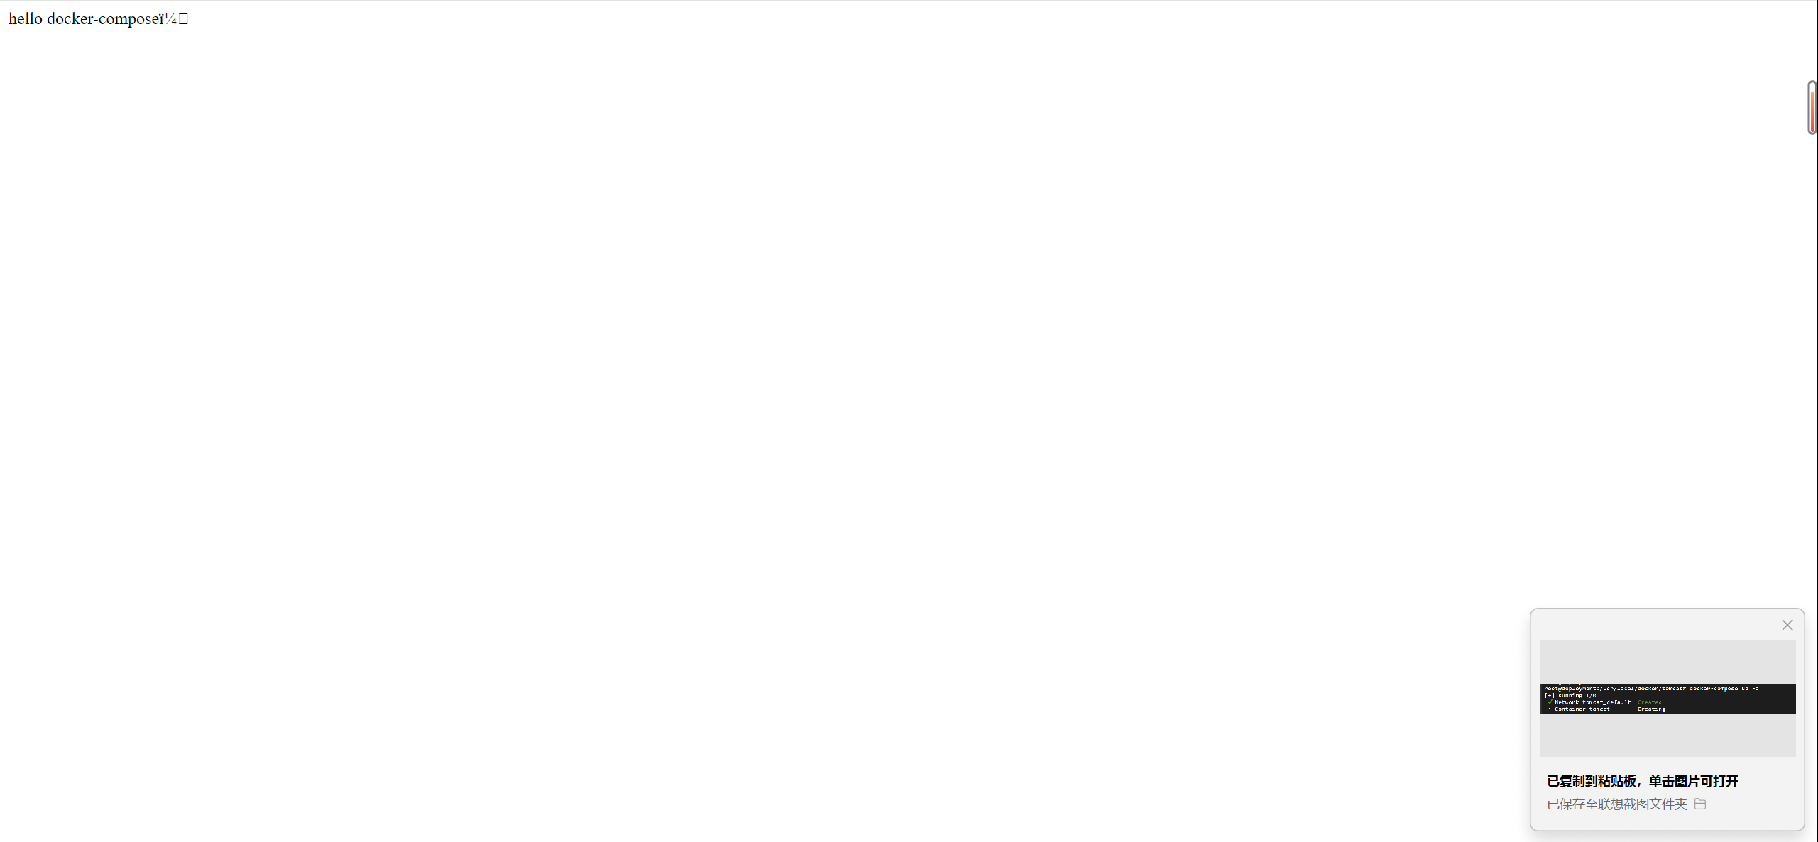
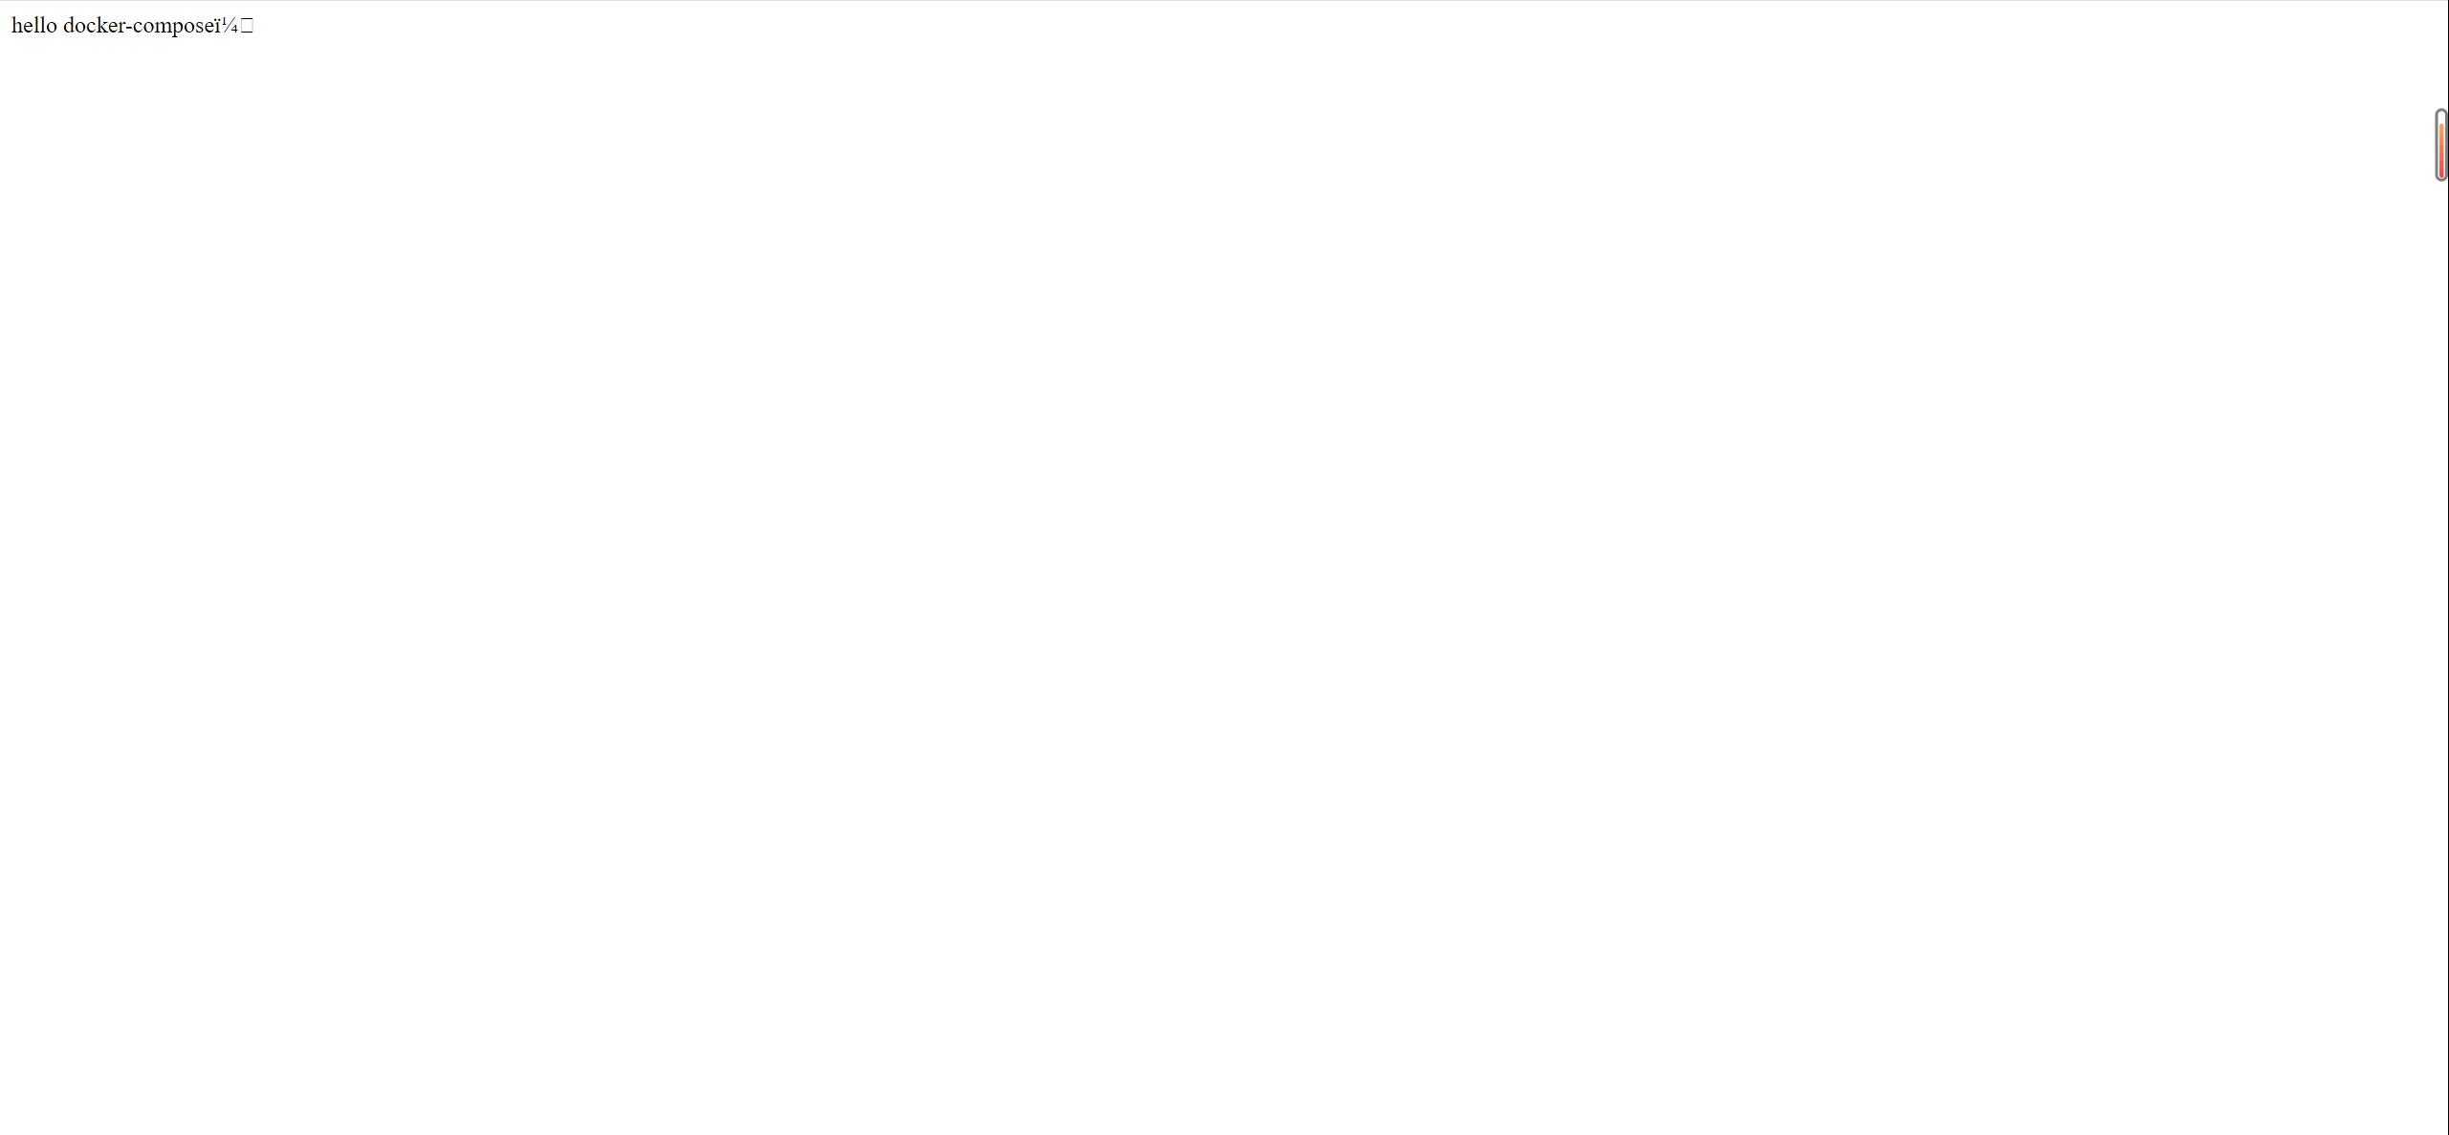
      - Docker Compose 的使用--启动mysql容器
cd /usr/local/docker
1）创建mysql目录
mkdir mysql

2) 创建docker-compose.yml配置文件，内容如下：
vi /usr/local/docker/mysql/docker-compose.yml

version: '3.1'
services:
db:
restart: always
image: mysql
container_name: mysql
ports:
- 3306:3306
environment:
MYSQL_ROOT_PASSWORD: 123456
command:
--default-authentication-plugin=mysql_native_password
--character-set-server=utf8mb4
--collation-server=utf8mb4_general_ci
--explicit_defaults_for_timestamp=true
--lower_case_table_names=1
volumes:
- ./data:/var/lib/mysql
#mysql的web客户端
adminer:
image: adminer
restart: always
ports:
- 8081:8080
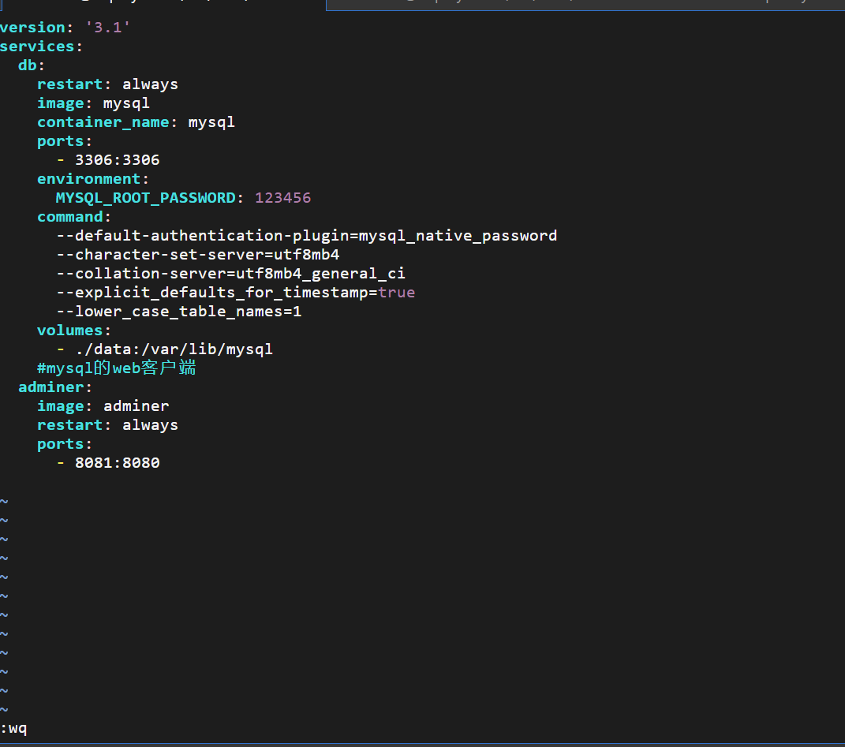
3）守护态运行容器docker-compose up -d
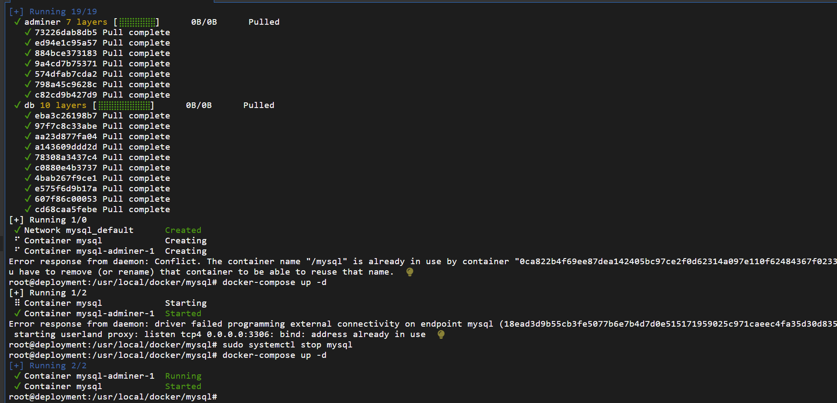
客户端连接数据库
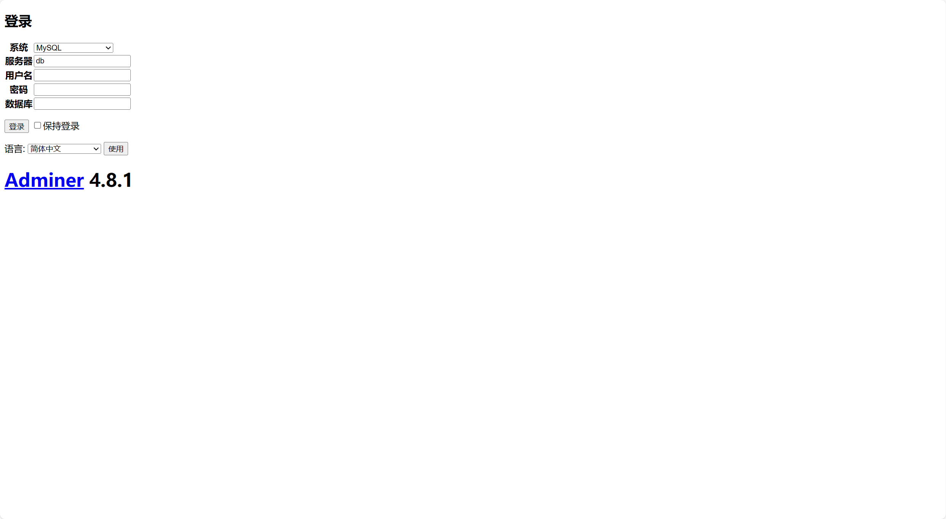

Docker Compose部署应用程序
      - 项目构建
IDEA中创建一个简单项目“hello-spring”，该项目为父工程，创建名为 ”hello-user” 的子工程，编写配置文件application.yml （resources中）
测试并启动项目：
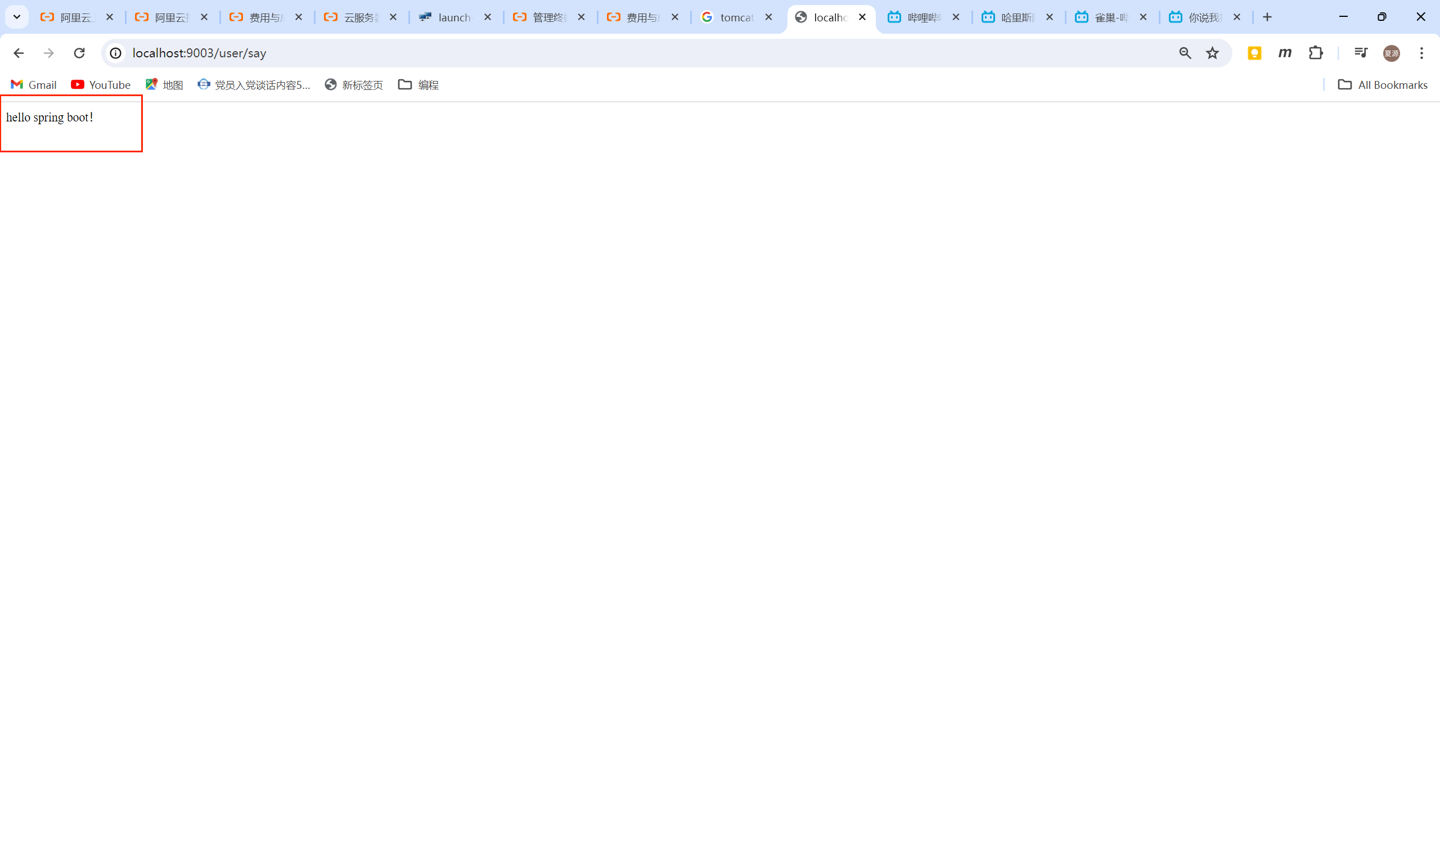
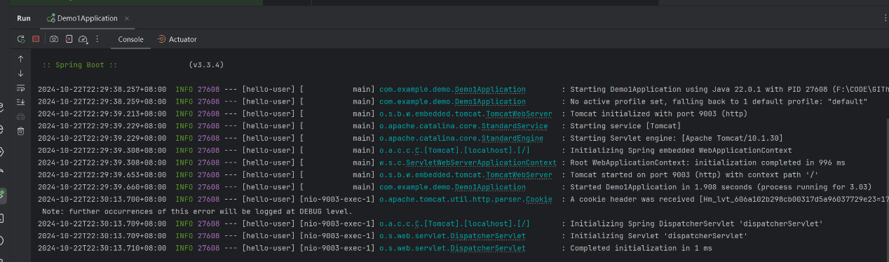
      - 打包为jar包上传，修改权限chmod 777 hello-user.jar
      - 编写Dockerfile（myshop 目录中）
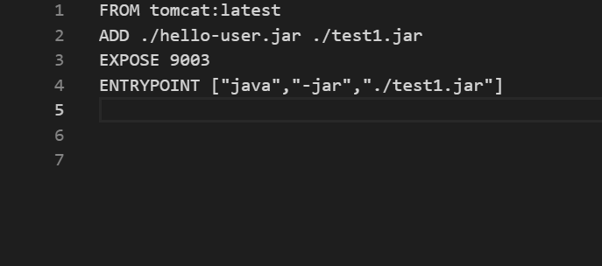
      - 按照dockerfile 构建镜像test1
docker build -t test1 .
用docker images命令查看镜像是否构建成功
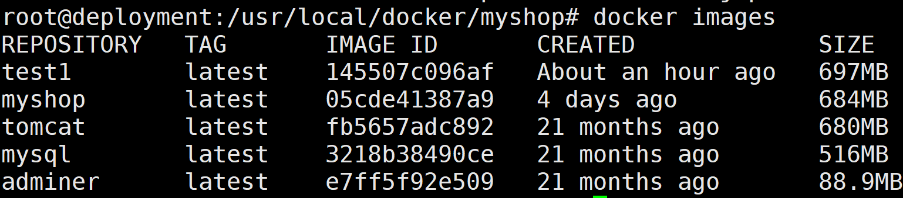
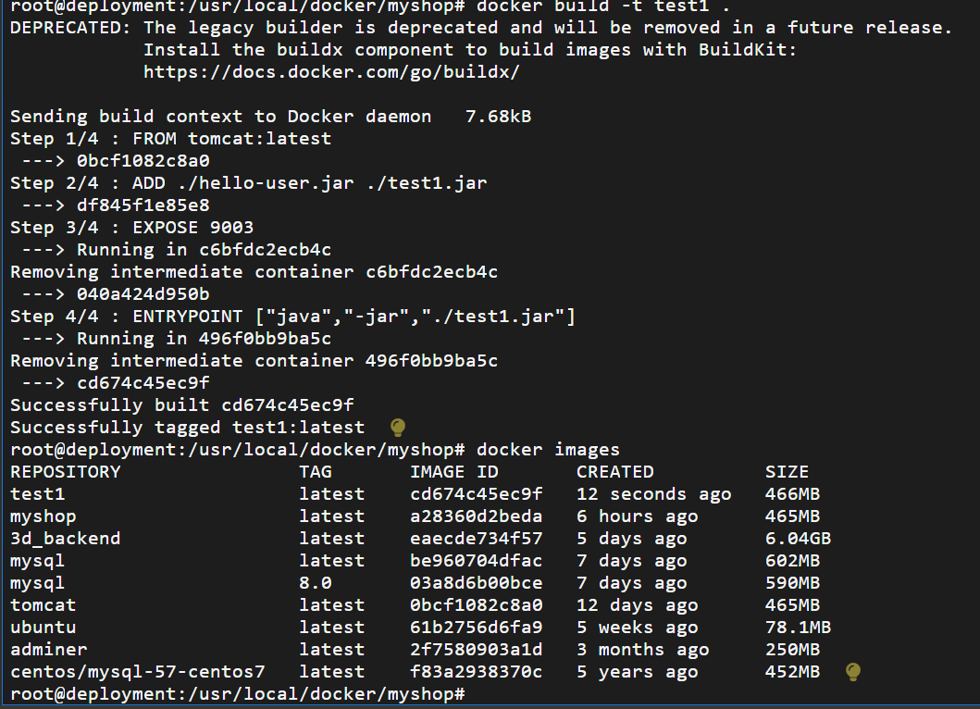
      - 编写docker-compose.yml
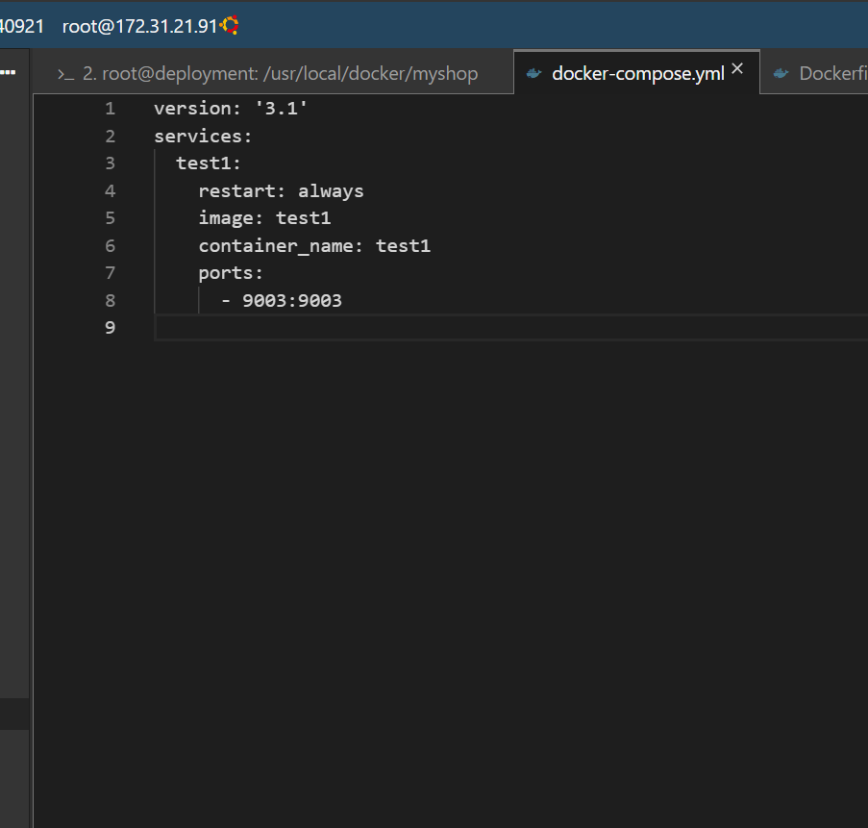
      - 启动容器
docker-compose up -d
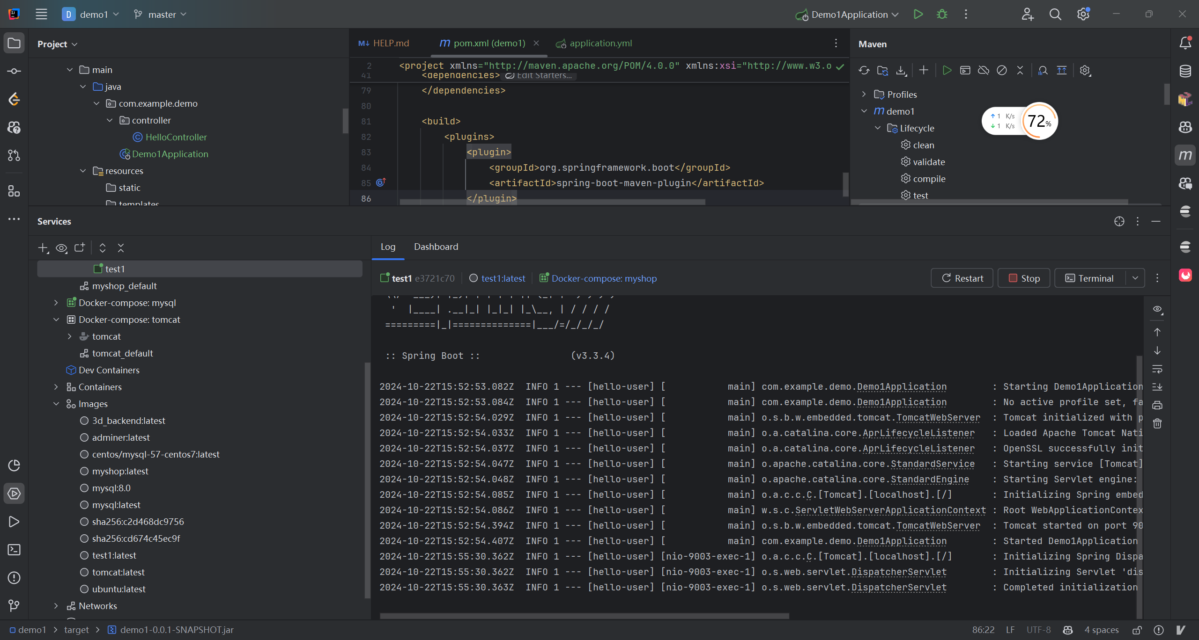
      - 在浏览器上测试应用程序是否运行成功
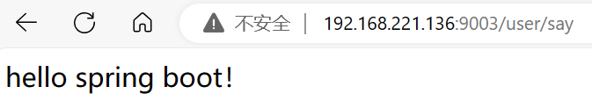

curl -SL https://pan.baidu.com/s/1W7FNYdMA2oSEu7vqvVpn4A?pwd=b6eo -o /usr/local/bin/docker-compose

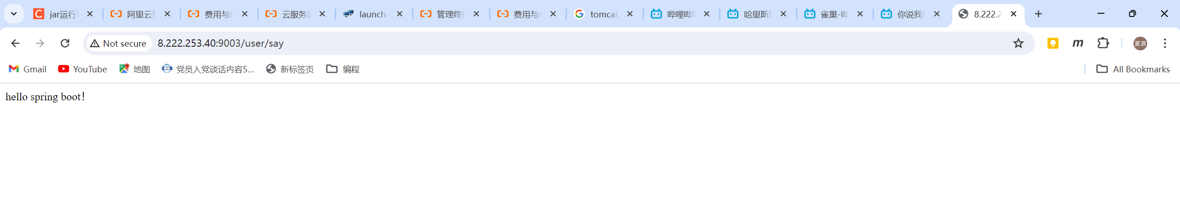

LAB2

实验目的
开发一个简单微服务项目，包含两个微服务：Rest API微服务（用户微服务：myshop-user），Web UI微服务（购票微服务：myshop-web）。Rest API微服务连接数据库，Web UI微服务通过调用Rest API微服务获取数据库中数据。

实验环境

操作系统：

Docekr版本：

实验步骤

项目构建-建子工程myshop-user（Rest API用户微服务名）
      - 构建了controller、user类，配置yml文件等
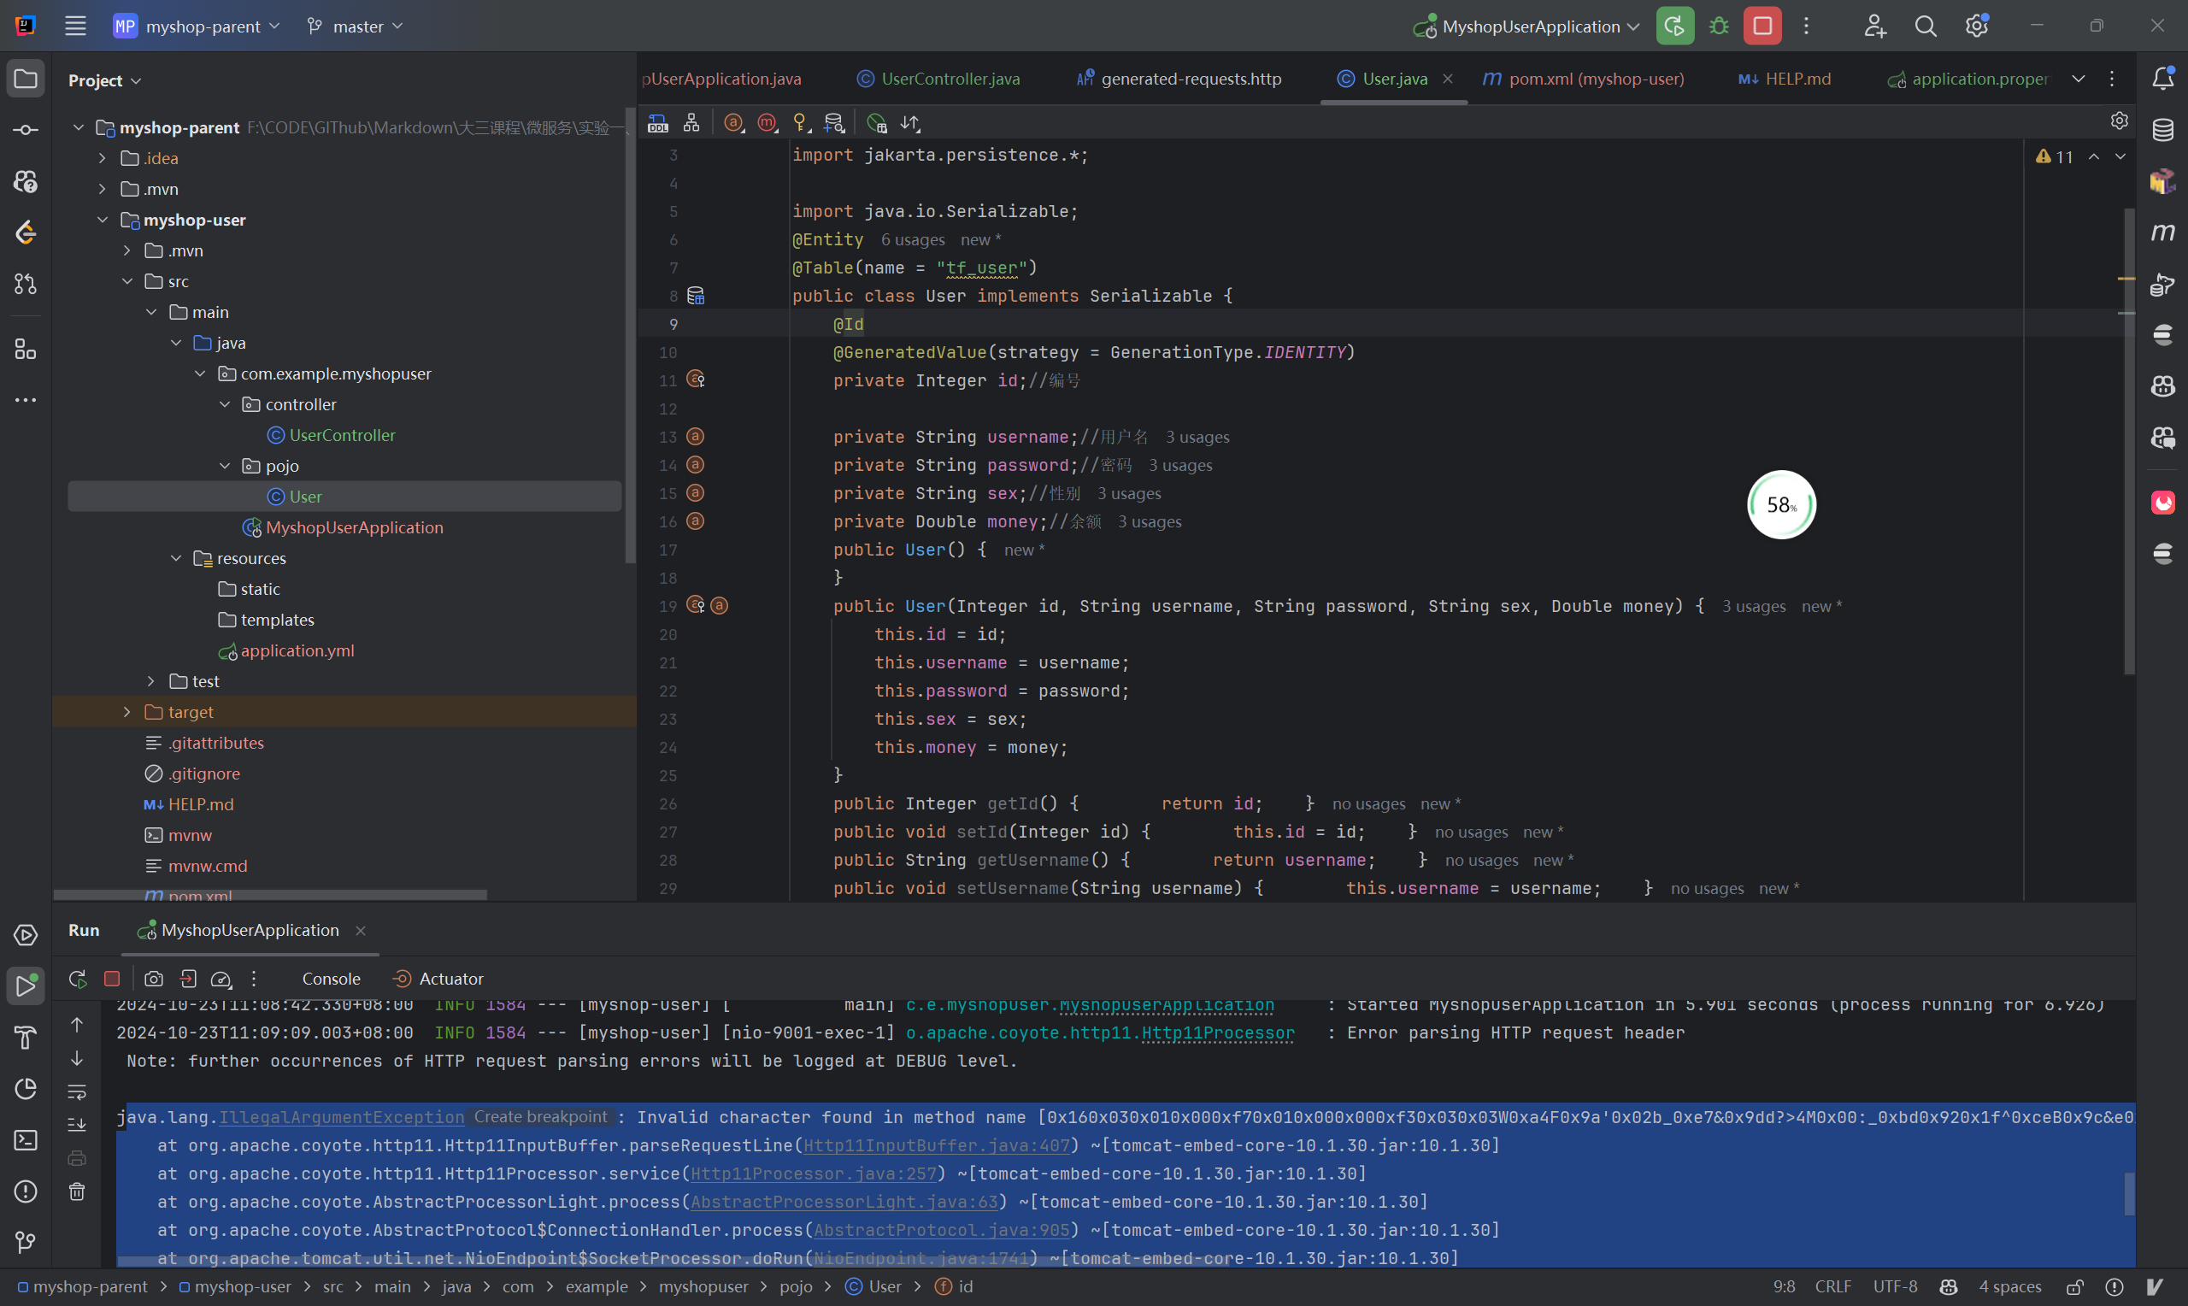

      - 启动并Postman测试，记录测试结果
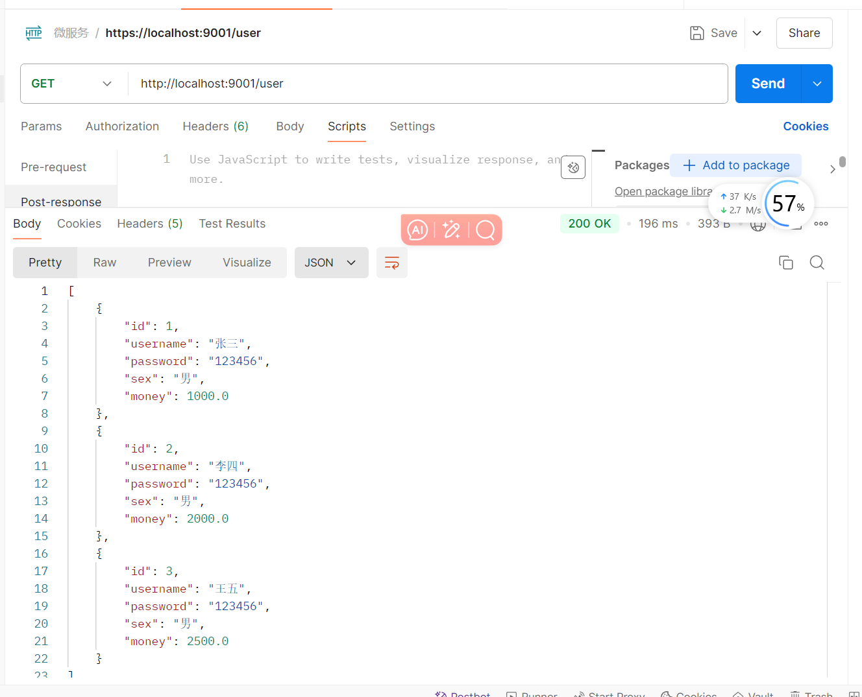

Rest API微服务连接数据库
      - Pojo
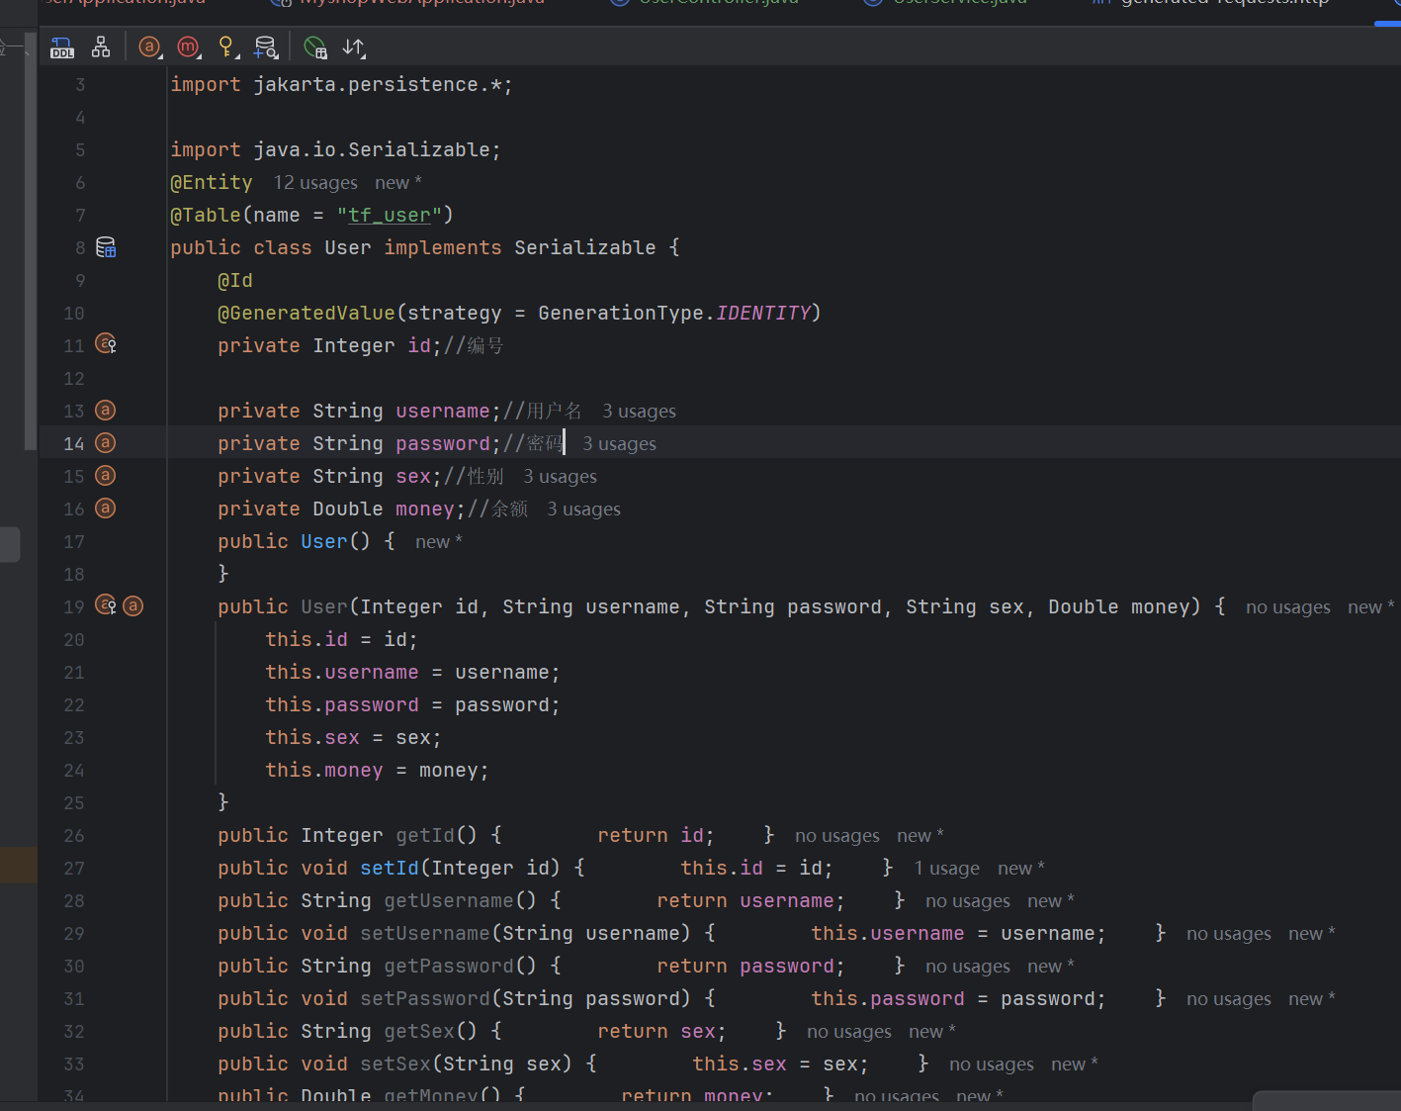
      - Service
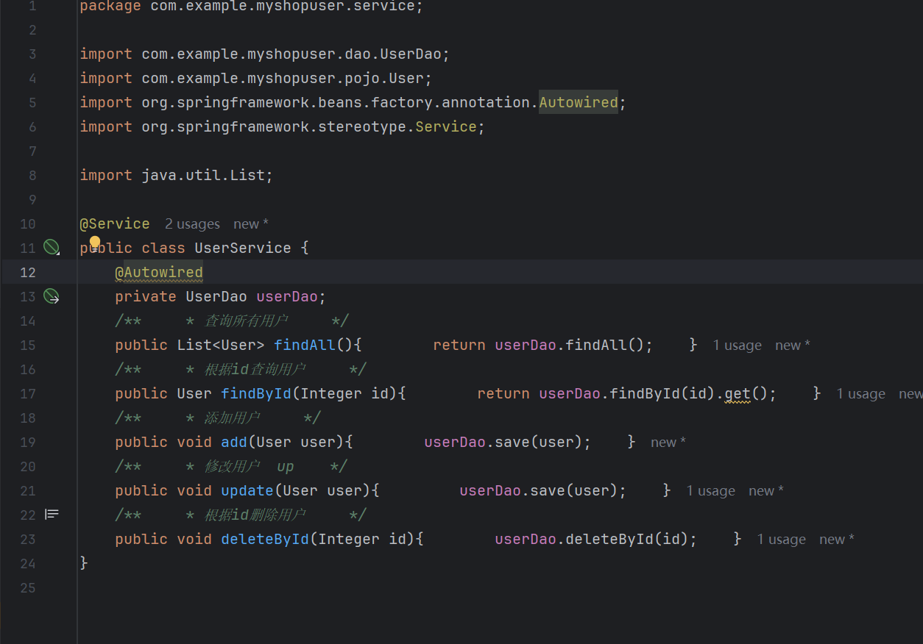
      - Controller
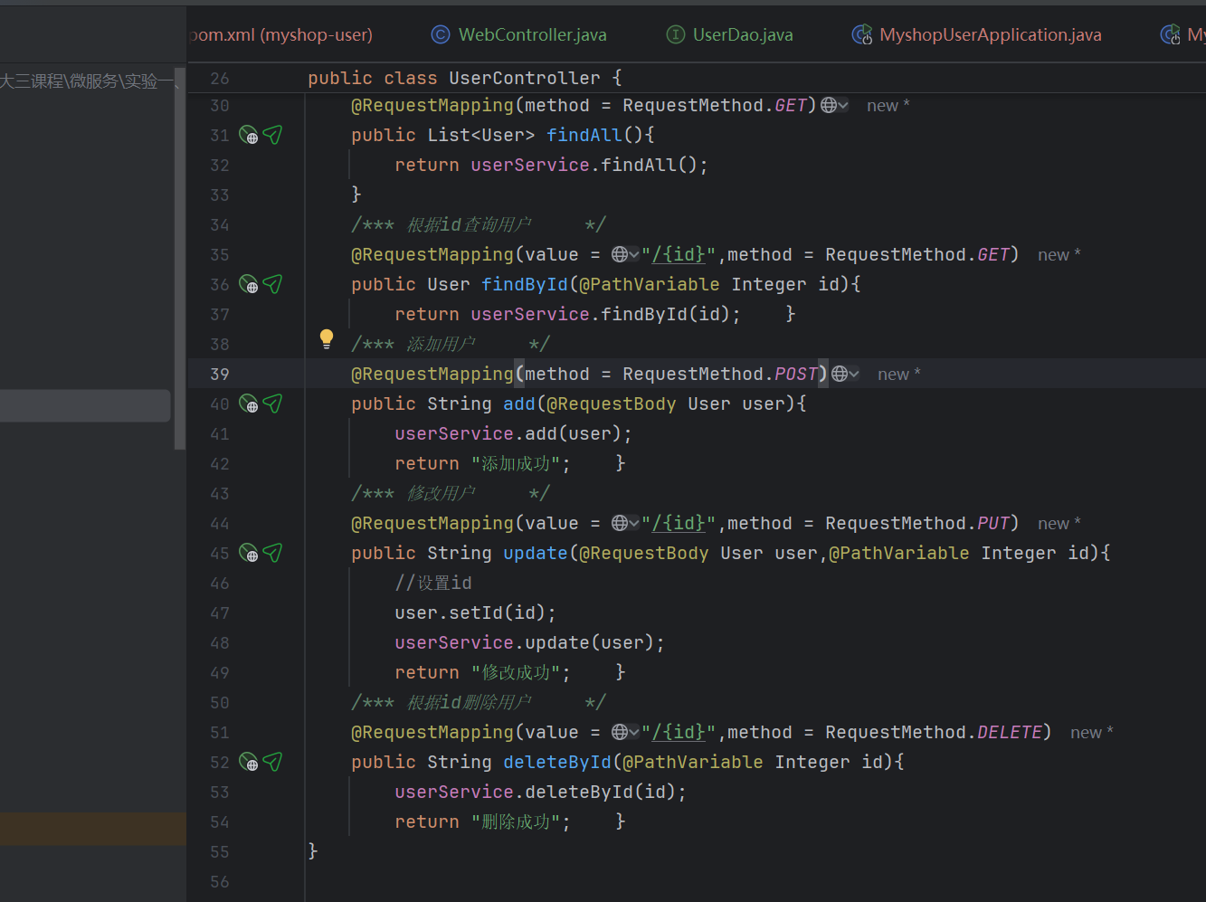
使用idea插件、mysql workbench连接数据库，最终搭建项目如下
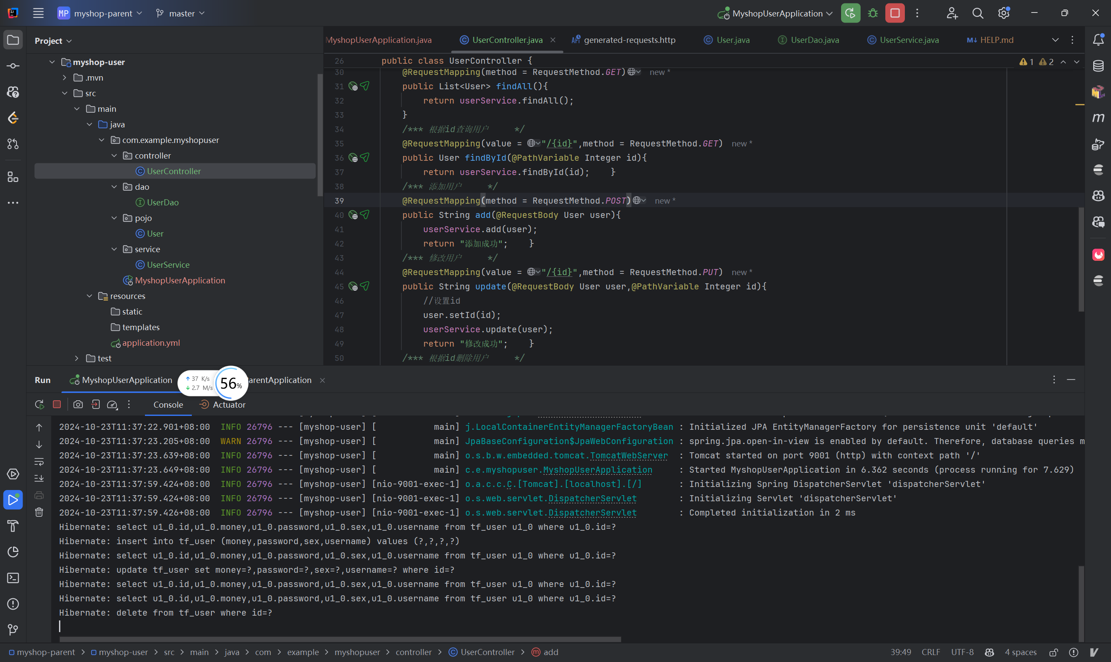
      - Postman测试数据库表增删改查功能，并记录结果。
增加：
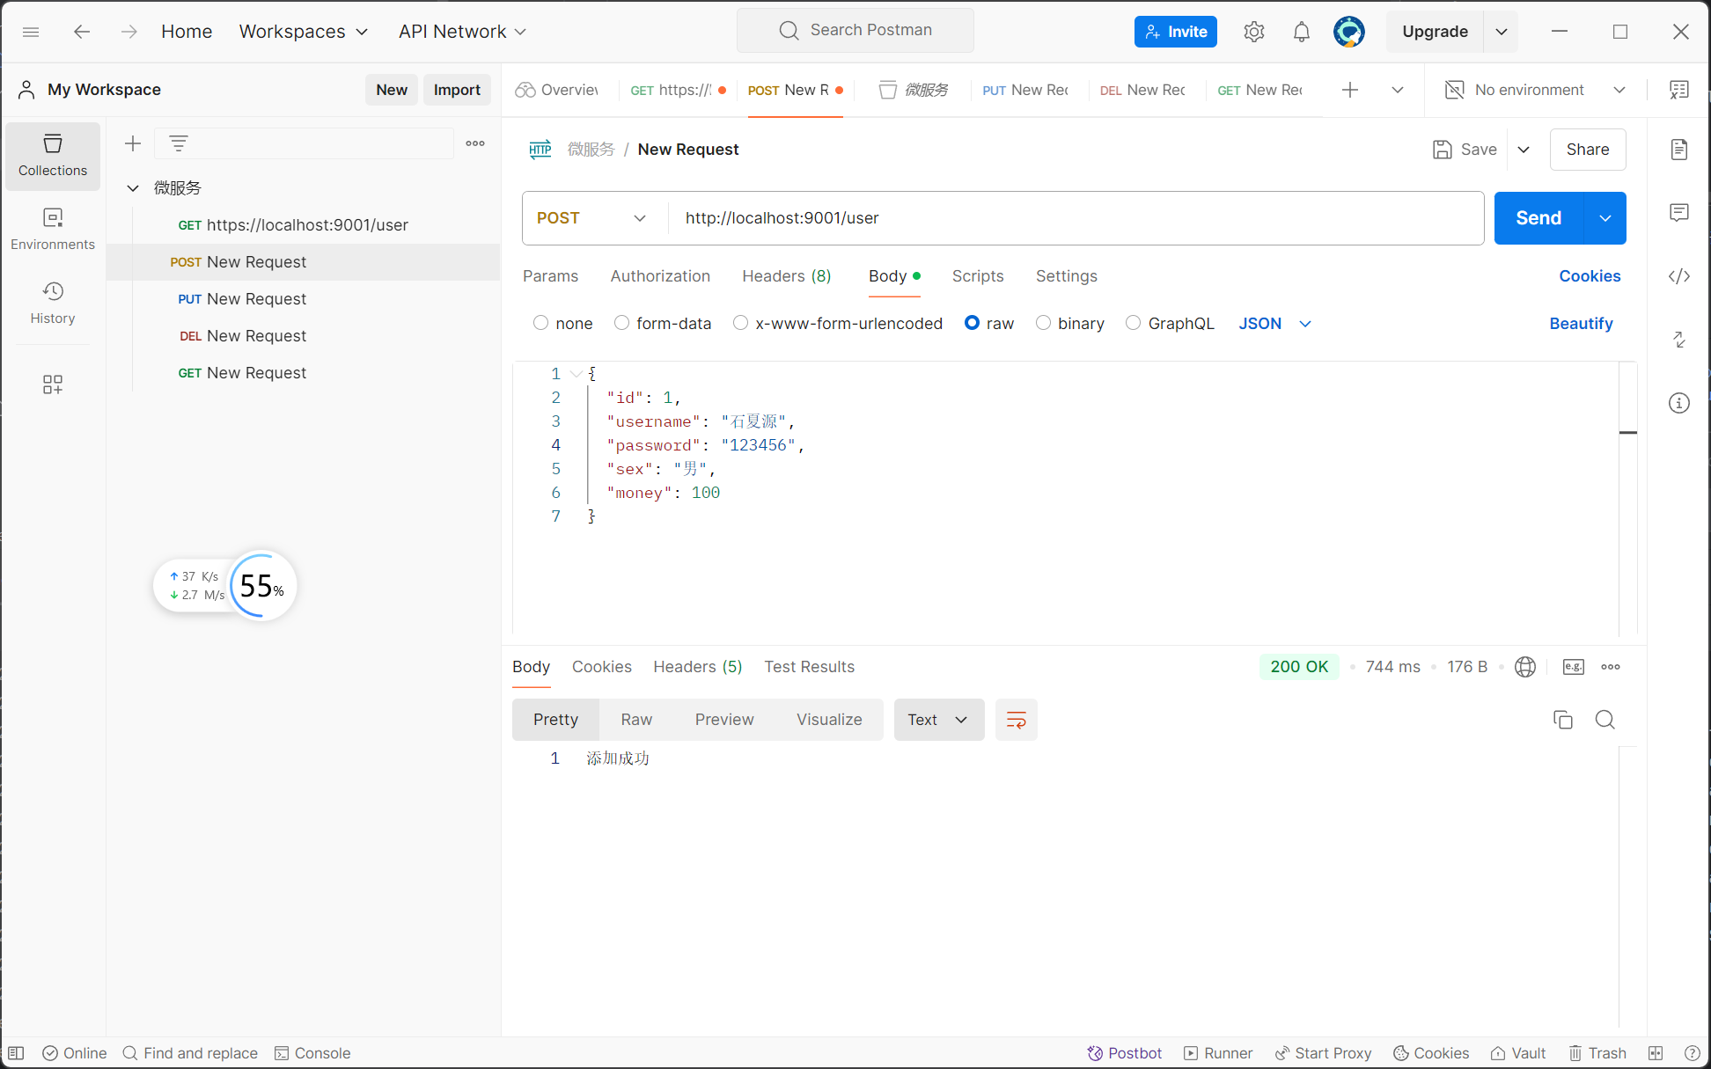
修改：
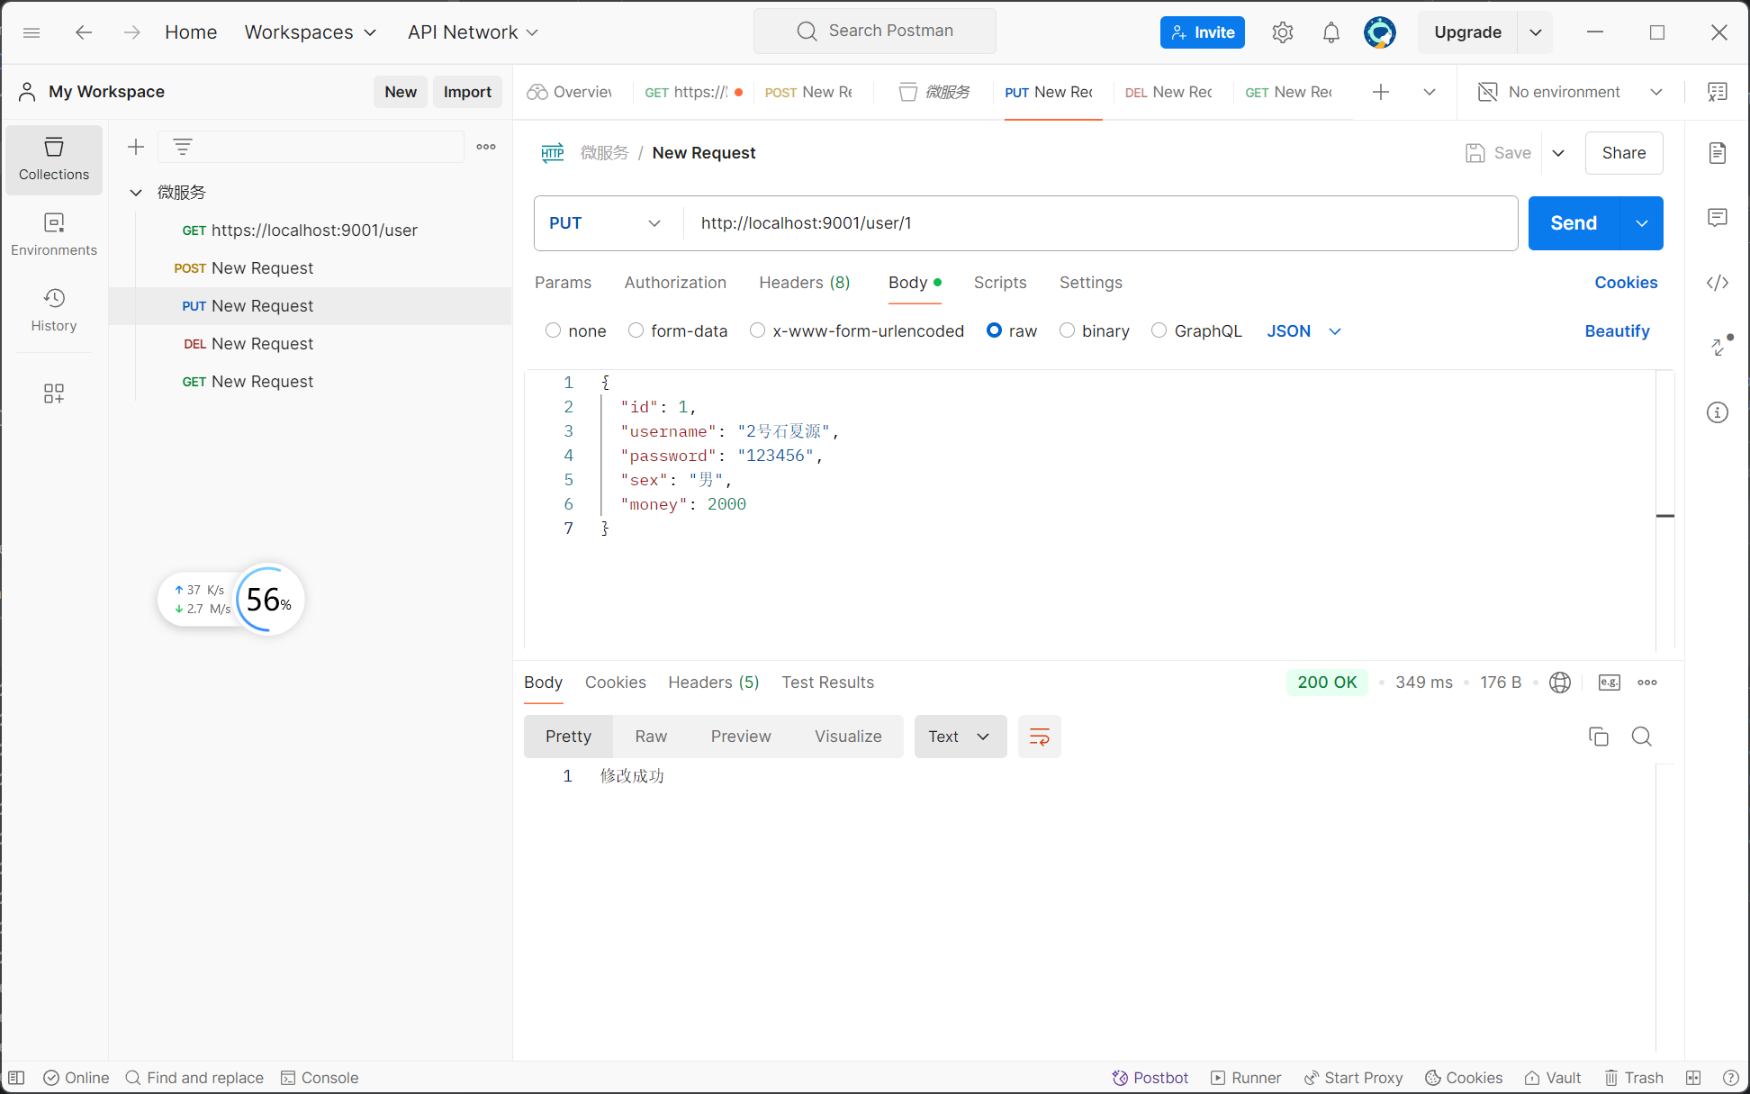
查：
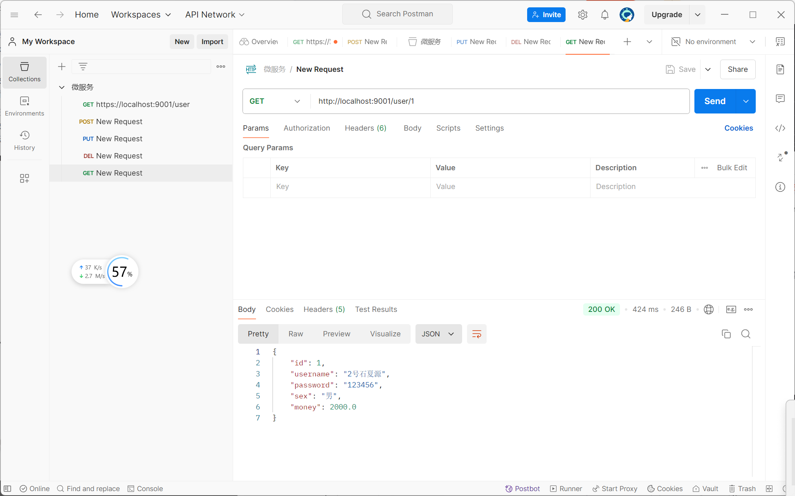
删：
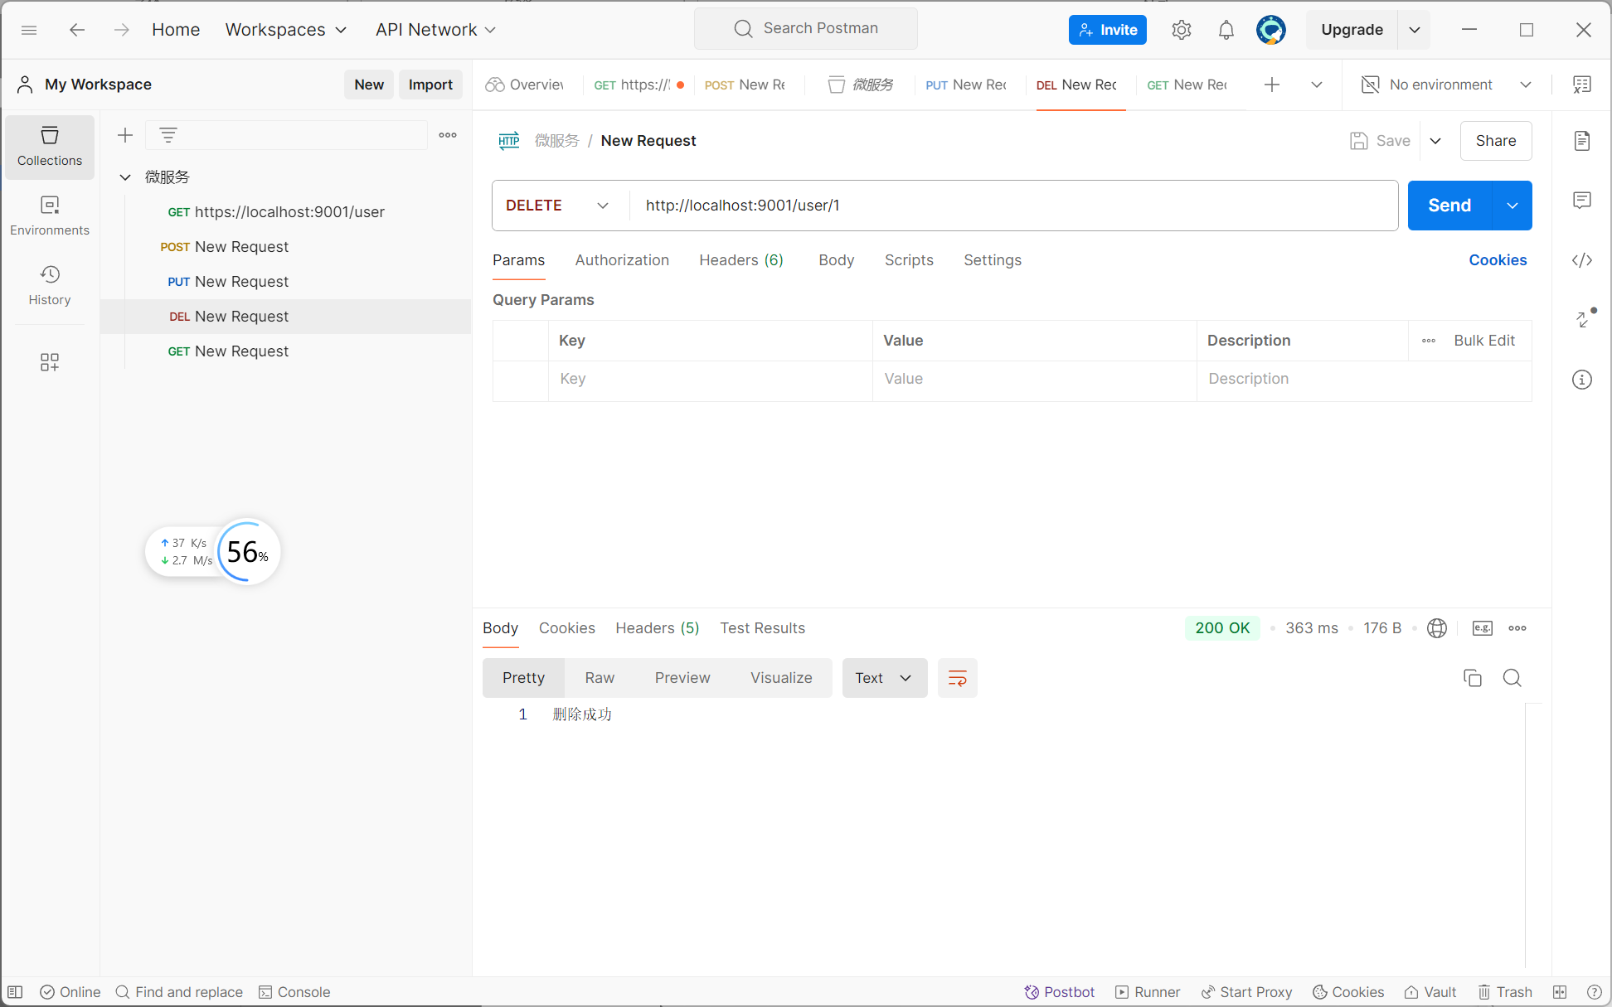

搭建Web UI微服务
      - 搭建成果如下：
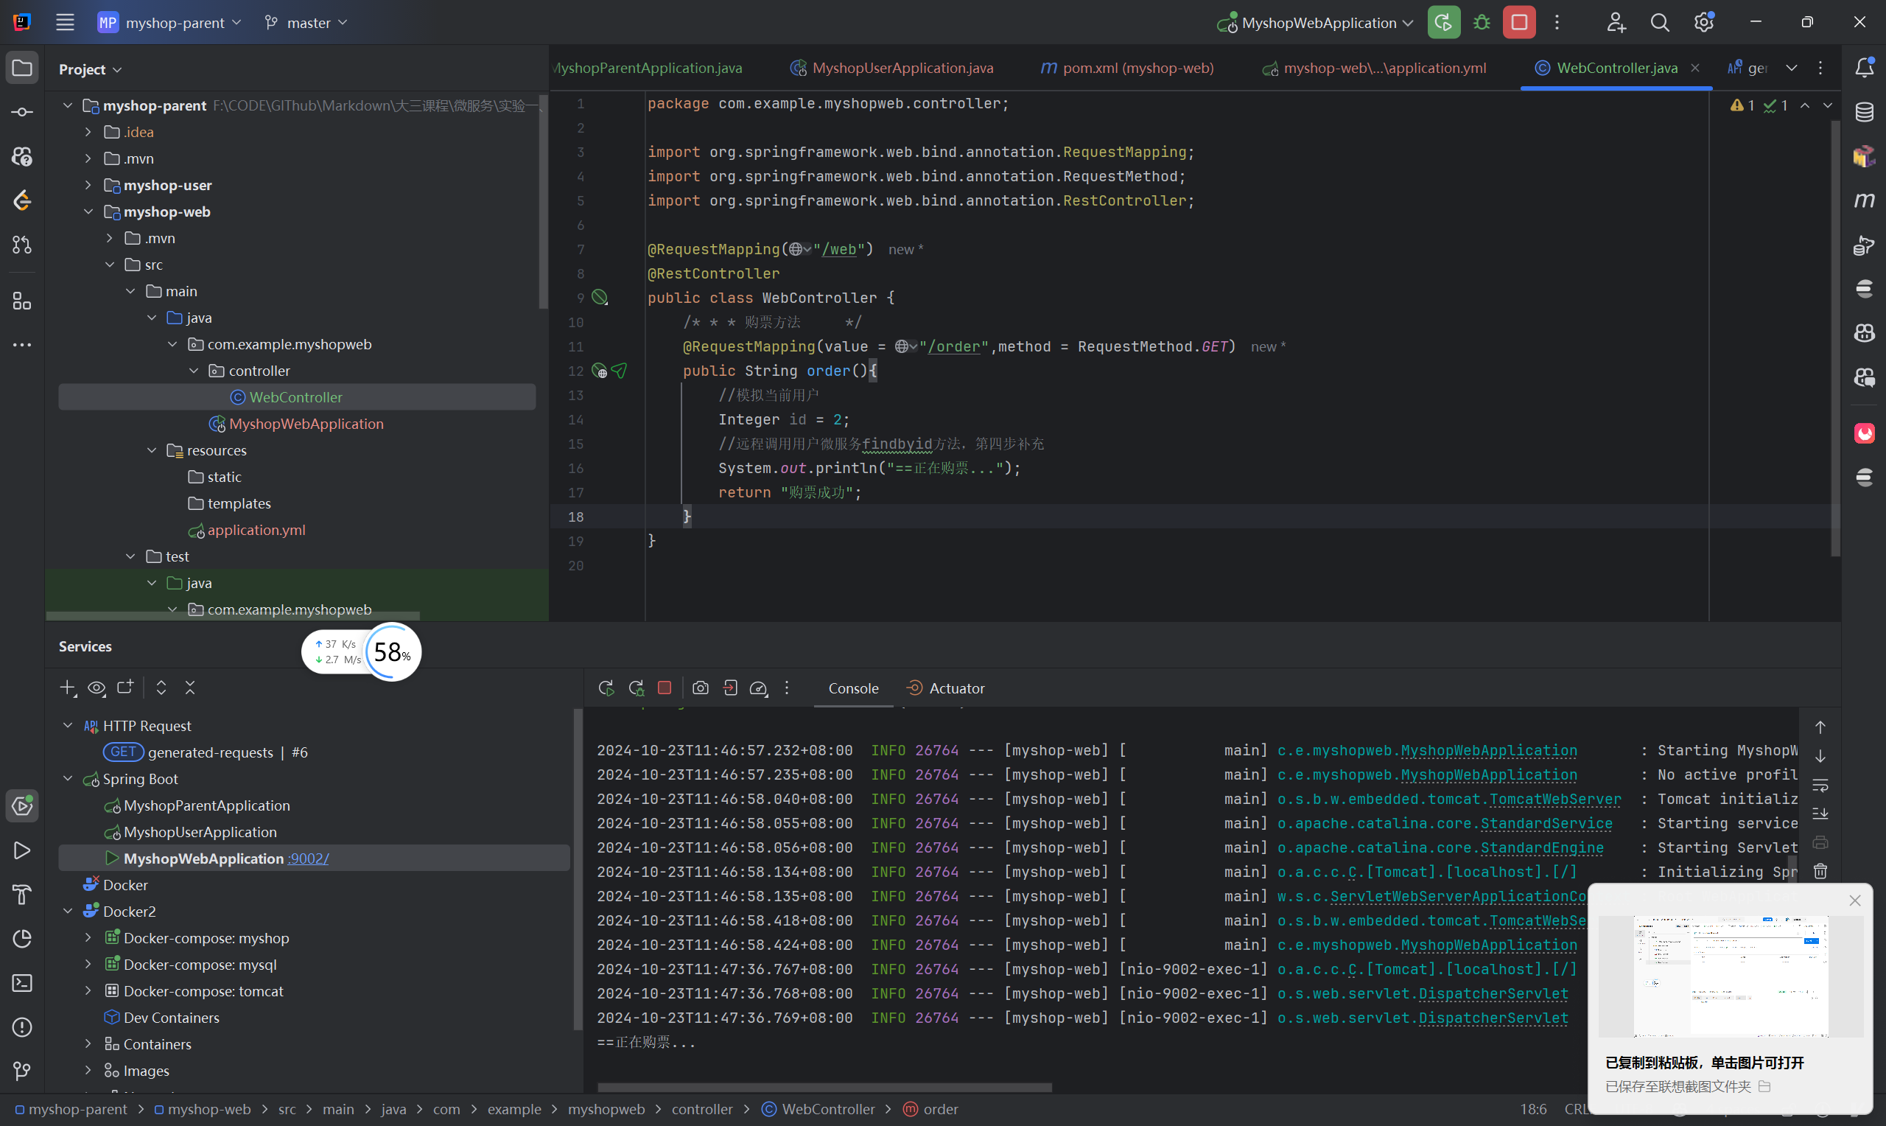
      - Postman测试Web UI微服务order方法是否可被调用
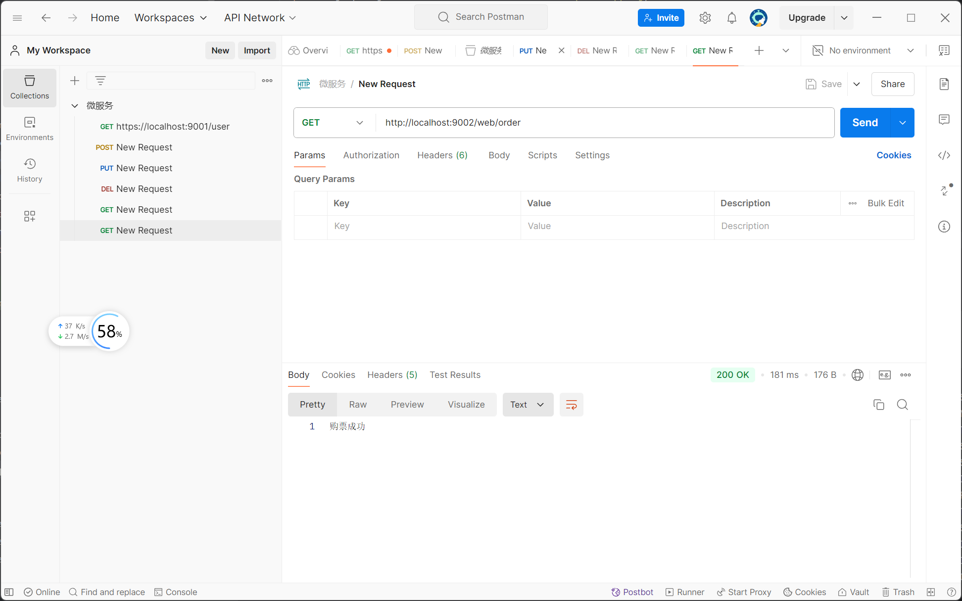

RestTemplate实现远程调用
      - 在购票微服务启动类初始化RestTemplate

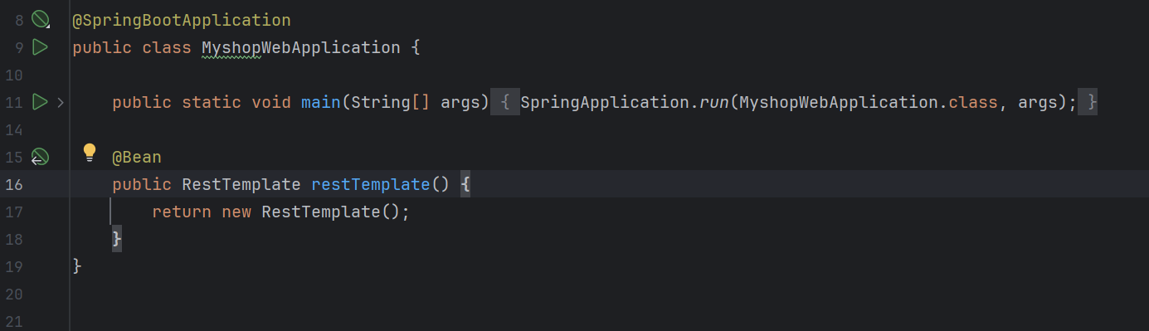
      - 修改购票方法
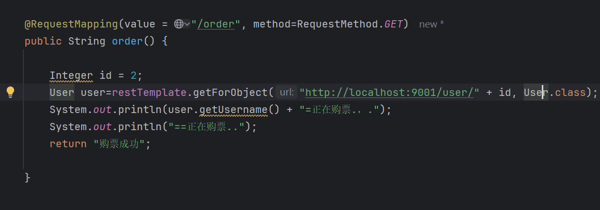
      - 重启微服务，postman测试请求order方法，记录请求返回结果以及IDEA控制台的两个微服务信息。
